Kıymetli Hemşerilerim, Yerel ihtiyaçların karşılanması için oluşturulan ve halk tarafından sıkı bir şekilde denetim altında tutulan belediyeler, etkin ve verimli hizmetler yapabilmek için planlamaya ihtiyaç duyarlar. Bu hem bir gereklilik, hem de zorunluluktur. Yerel demokrasinin ve yerinden yönetimin gereği olarak vatandaşlar diğer devlet kurumlarına kıyasla belediyelerle daha yakından ilgilenmekte, hesap sormakta ve kararları etkileme çabası sergilemektedirler. Bu açıdan belediyeler demokratik kültürün gelişimini olumlu yönde etkiledikleri gibi; aynı zamanda vatandaşların şikâyet ve talepleri ile daha yakından ilgilenerek toplumsal barışın gelişmesine de katkı sağlarlar. Günümüz ölçeğinde düşünülecek olursa; yüz binlerce insanın hayatının akışına ve geleceğine dair karar verebilme yetki ve gücünde olan belediyeler için planlama bir pusula görevi görmektedir. Büyük bir beklenti alanında çok fazla bilinmeyenin ve karmaşık ilişkilerin doğru yönde idare edilmesinin zorunlu olduğu şehirler için uygun stratejik hedefler ve onlara ulaştıracak adımları planlamak hayati öneme haiz bir süreçtir. İlgili bütün paydaşların katılımıyla, nerede olduğumuzun tespitiyle başlayan ve sonunda hangi adımlarla nereye varacağımızı belirleyen stratejik planlama süreci aynı zamanda iyi bir yönetişim modelinin de uygulamaya konması anlamına gelmektedir. Geleceğin Türkiyesini hedeflediğimiz günümüzde, şehirlerimizin de medeniyet değerlerimize uygun olarak bu perspektif doğrultusunda yönetilmesi gerekmektedir. Bunun sağlanabilmesi için doğru verilerle hayata geçirilmiş olan planlar önemlidir. Yeni Türkiye Vizyonu doğrultusunda şehrimizin geleceğini planlarken, odak alanlarımızın merkezine insanı koyarak stratejik hedefler belirledik. İnsanı yaşat ki devlet yaşasın prensibinden hareket ederek, oluşturduğumuz Stratejik Planı için belirlenen toplumsal, kurumsal ve kentsel gelişim alanlarının üçünde de insanı merkeze alan, çevreyi koruyan, toplumu geliştiren ve hizmet kalitesini artıran bir yaklaşım söz konusudur. Elinizdeki Stratejik Planı ile; hizmetlerde kalite, etkinlik ve verimlilik artışı sağlayarak, kurumsal yapabilirlik kapasitesini sürekli olarak geliştiren, vizyon sahibi, yetkiyi paylaşan, risk almaktan çekinmeyen, yenilik ve değişikliğe açık, ekip çalışmasına yönelmiş, vatandaş odaklı ve katılımcı yönetim tarzımızı geliştirerek Termal ve Termalli ye daha kaliteli hizmetler sunmayı hedeflemekteyiz. Şehrimizi daha yaşanabilir, insanımızı daha huzurlu ve mutlu, çalışanlarımızın aidiyet duygusunu daha güçlü hale getirme hedeflerini de içeren Stratejik Planın Türkiye’mizin güzel Termaline hayırlı olmasını temenni ediyorum.

Hüseyin Sinan ACAR

Termal Belediye Başkanı

STRATEJİK PLANLAMA SÜRECİ

5018 Sayılı Kamu Mali Yönetimi ve Kontrol Kanununda (KMYKK) Stratejik Plan, Kamu idarelerinin orta ve uzun vadeli amaçlarını, temel ilke ve politikalarını, hedef ve önceliklerini, performans ölçütlerini, bunlara ulaşmak için izlenecek yöntemler ile kaynak dağılımlarını içeren plan olarak tanımlanmıştır. KMYKK ya göre mahalli idarelerde üst yöneticinin değişmesi halinde ilgili mahalli idare, stratejik planını yeniler. Yenileme, stratejik planın beş yıllık bir dönem için yeniden hazırlanmasıdır. KMYKK nın 9 uncu maddesi stratejik planlama ve performans esaslı bütçeleme konusundaki hükümleri ihtiva etmektedir. Aynı maddenin 3 üncü fıkrasında; Stratejik plan hazırlamakla yükümlü olacak kamu idarelerinin ve stratejik planlama sürecine ilişkin takvimin tespitine, stratejik planların kalkınma planı ve programlarla ilişkilendirilmesine yönelik usul ve esasların belirlenmesinde Devlet Planlama Teşkilatı yetkilidir ifadesine yer verilmektedir. Devlet Planlama Teşkilatı tarafından hazırlanan, Kamu İdarelerinde Stratejik Planlamaya İlişkin Usul ve Esaslar Hakkında Yönetmelikle belirlenen takvim uyarınca, kamu idarelerinde stratejik planlama süreci işletilmektedir.

1-GELECEĞE BAKIŞ
A. MİSYON
“Her bir bireyin yaşamaktan gurur duyduğu, kendini mutlu hissettiği, farklılıkların toplumsal zenginliğe dönüştüğü, dayanışma ruhunun geliştiği umut ve huzur şehrini ihya etmek.”
B. VİZYON
“Mekânsal ve sosyal organizasyon standartlarını en üst seviyede gerçekleştirmiş, insan yüzlü örnek bir şehir inşa etmek.”
C. KALİTE POLİTİKAMIZ
• Kent halkının ihtiyaçlarının karşılanabilmesi için, idari, teknolojik, hukuki ve fiziki alt yapıyı kurmak,
• Kentlinin yaşam kalitesini yükselterek çağdaş ölçülerde yaşayabileceği ortamı oluşturmak,
• Kaynaklarımızı en verimli şekilde kullanmak ve gelir arttırıcı yatırımlar yapmak,
• Çağın değişen koşullarına, verimli imkânlarla ve pratik olarak, uyum sağlayabilecek ‘ortak akıl’ oluşturmak,
• Her kentlinin, belediyecilik ve kent yaşamı anlamında bilinçli ve sorumlu olacağı bir ortam oluşturmaktır.

D. TEMEL POLİTİKALAR ve ÖNCELİKLER
Stratejik Planımızda; Toplumsal iletişim ve katılımcılık güçlendirilerek, hizmet sunumunda şeffaflık, hesap verebilirlik, verimlilik ve vatandaş memnuniyeti ile insan odaklı bir gelişme ve yönetim anlayışı sergilenmesi ilkeleri esas alınmıştır.
Doğal ve kültürel varlıklar ile çevrenin gelecek nesilleri de dikkate alan bir anlayış içinde korunması, kentimizde arazi kullanımı ve ulaşım planlarına uygun, insana öncelik veren, kentin özgün yapısını ve farklı ulaşım türlerini dikkate alan, ekonomik, güvenli ve ihtiyaç düzeyi ile uyumlu ulaşım altyapısı oluşturulması temel amaçlar arasında sayılmıştır.
Çevresel altyapı başta olmak üzere, kentsel altyapının iş ve yaşam kalitesini yükseltici ve rekabet gücünü destekleyici şekilde tamamlanmasının sağlanması da yer almıştır. Bu hizmetlerin sağlıklı bir şekilde yürütülebilmesi için; proje hazırlama ve uygulama, izleme, değerlendirme, koordinasyon ve beşeri kaynakların geliştirilerek, teknik ve idari kapasitenin artırılması, mali kaynakların geliştirilmesi ve güçlendirilmesi amaçlanmıştır.

E. TEMEL DEĞERLER
Adil, Güler yüzlü ve Kalite Esaslı Hizmet Üretmek: Belediyeler, kamu kaynaklarını kullanan, kamu tarafından oluşturulan ve yetkili kılınan kurumlardır ve kamu bunu sadece kendisinin ortak ihtiyaçlarının karşılanması için yapmaktadır. Dolayısıyla, belediyeler kamuya lütufta bulunan değil, kamu tarafından görevlendirilen kuruluşlardır.
• Adil hizmet, hizmetin öncelik sırasına göre verilmesini gerektirir.
• Güler yüzlü hizmet, vatandaşa saygılı ve samimi yaklaşım sergilenmesidir.
• Kaliteli hizmet ise, sunulan hizmetlerin kendilerinden beklenen özelliklere sahip olması demektir.

Şeffaf ve Hesap Verebilir Olmak: Belediyemiz, karar ve uygulamalarında şeffaflığa azami dikkati göstermektedir ve göstermeye devam edecektir. Şeffaflığın bir gereği olarak hesap verebilirlik ilkesine bağlı hareket edilecektir. Vatandaş, “yetki veren”dir ve belediye yönetiminin

kendisine yetki veren vatandaşa karşı, bu yetkiyi ne kadar doğru ve etkin kullandığının hesabını vermesi gerekmektedir.
Planlı, Etkin ve Verimli Çalışmak: Kamu kaynaklarının doğru kullanımı ve hizmetlerin etkin bir biçimde yerine getirilmesi için planlı ve programlı çalışmak esastır. Belediyemiz, günübirlik karar ve icraat değil, doğru hazırlanmış planlar ve programlar çerçevesinde, plan ve programları önceden ilan edip kamu kontrolüne imkân sağlar.
Verimlilik, genel olarak üretim miktarının, o üretim miktarını üretmek için kullanılan üretim faktörlerine oranıdır. Dolayısıyla, bir ürün veya hizmetin üretimi için gerekli giderlerin, üretim sonucu elde edilen ürün veya hizmetin değerinden fazla olmaması gerekmektedir. Yapılan çalışmalara göre gelişmiş ülkelerdeki büyümenin altında yatan sebep sadece kaynak fazlalığı değil, ayın zamanda kaynakların etkin ve verimli kullanılmasıdır. Etkinlik, yapılan faaliyetin temel amaca uygunluk göstergesidir. Daha açık bir ifade ile yapılan hizmetin amaca ne kadar hizmet ettiğinin göstergesidir. Belediyemiz verimlilik kadar önemli olan bir başka unsurun da etkinlik olduğu bilinciyle hizmet üretmektedir.
Bilgi ve Teknolojiden Azami Düzeyde Faydalanmak: Günümüzde bilgi en önemli sermaye ve yetişmiş personel de en önemli kaynaktır. Hızlı değişim ve gelişmelerin yaşandığı günümüzde belediyelerimiz, bilgiye ulaşma, bilgiyi paylaşma ve bilgiyi eyleme dönüştürme becerisini gösterebildikleri oranda başarıyı yakalayacaklardır. Bu amaçla eğitim ve araştırma faaliyetlerinin yanı sıra başta bilişim teknolojisi olmak üzere etkinlik ve verimlilik artışı sağlayan teknolojiden azami yararlanmak vazgeçilmez ilkelerimizdendir.
Çevreye Karşı Sorumlu, Sağlıklı ve Sürdürülebilir Kentleşmeyi Sağlamak: Belediyemiz, bugünün ihtiyaçlarını, gelecek kuşakların kendi ihtiyaçlarını karşılayabilme imkânından ödün vermeksizin karşılamak, doğaya ve çevreye karşı gereken hassasiyeti korumak ve şehrimizi içinde yaşayanlara huzur, güven, umut veren ve medeni ihtiyaçlarını karşılayabildikleri bir yerleşim alanına dönüştürmekle yükümlüdür.
Termal’in gelişimini çevreye duyarlı, gelecek nesillerimizin de haklarına saygılı biçimde gerçekleştirmeyi ve ilçemizin sağlıklı yapılanmasını temel ilkeleri arasında kabul eder.
Belediye Hizmetlerinde Vatandaş Memnuniyetini Sağlamak: Belediye yönetimi olarak temel ilkelerimizden birisi de vatandaş memnuniyetinin sağlanmasıdır. Tüm kamu kurumları gibi belediyenin de temel varlık sebebi, vatandaşın talep ve ihtiyaçlarını kendi görev alanları çerçevesinde en iyi şekilde karşılayarak memnuniyetlerinin tesis edilmesidir.
Karar ve Uygulamalara Vatandaşların ve Çalışanların Katılımını Sağlamak: Belediyemiz katılımcı bir yönetim sergileyerek; başta İlçe halkı olmak üzere katılımı sağlayıcı mekanizmaları geliştirerek vatandaşın, STK’ların, meslek odalarının belediyemiz karar ve uygulamalarına katılımının sağlanmasını ilke edinmiştir. Aynı şekilde belediye çalışanlarının da Termal’e ve

Termal halkına daha kaliteli hizmet sunabilmek için belediye yönetimine katılımlarını artırıcı yaklaşım sergilenmektedir.
Dezavantajlı Grupların Desteklenmesine Önem Vermek: İlçemizde bulunan sosyal güçsüzlerin desteklenmesi, yapabilirlik kapasitelerinin geliştirilmesi sosyal barış ve toplumsal huzur için gereklidir. Belediyemiz karar ve uygulamalarında sosyal güçsüzlerin desteklenmesi öncelikli politikalarımız arasında yer almaktadır.
Kent ve Kent Halkının Değerlerini ve Haklarını Korumak: Belediyeler, tüm kamu kurumları gibi, topluma hizmet amacıyla kurulmuştur. Bu görevin yerine getirilmesinde toplumun değer yargılarına saygılı olmak, kurumların öncelikli sorumluluklarındandır. Belediyemiz, belde halkının değer yargılarına saygıyı temel ilke olarak kabul eder. Toplumun değerlerine saygı göstermek, toplumun hassasiyetine uygun hizmet sunmak demektir. Toplumu rencide eden, topluma saygı göstermeyen bir yaklaşım belediyemizce kabul edilemez. Termal halkının hem bir

vatandaş olarak ve hem de Termalli olarak sahip olduğu hakların belediyemiz yetki ve sorumluluk alanları içerisinde korunması belediyemizin temel değerlerindendir.
Diğer Kurum, Kuruluş ve Sivil Toplum Kuruluşları ile Koordinasyonu Güçlendirmek: Günümüzde kurumların başarısını sağlayan en önemli hususlardan birisi de ilgili kurum, kuruluş ve sivil toplum örgütleri ile işbirliğini tesis etmesidir. İyi yönetişim olarak da adlandırılan bu yönetim tarzı kurumların demokratik ortamda başarılarını artırmaktadır. Termal olarak çalışmalarımızda ilgili kurumlarla, kuruluşlarla ve sivil toplum örgütleri ile işbirliğini önemsemekte ve öncelemekteyiz.

YALOVA TERMAL TURİZM MERKEZİ İMAR PLANI VE GENEL DURUM ANALİZİ
A- GİRİŞ

AMAÇ-KAPSAM-YÖNTEM
2634 sayılı Turizmi Teşvik Kanunu’nun yürürlüğe girdiği tarih olan 12.03.1982 tarihinden sonra bu kanuna bağlı olarak Turizm Merkezi ilan edilen alanlar arasında Yalova Termal Turizm Merkezi de bulunmakta olup, önemli turizm merkezleri arasındadır.
Yalova Termal Turizm Merkezi’nin destinasyon olarak geliştirilmesi, bölge içinde başka termal turizm türleri, kültürel ve doğal değerlerle ilişkilendirilmesi hedeflenmektedir. Bu hedef doğrultusunda; koruma ve kullanma dengesi içerisinde termal turizmin planlı gelişiminin sağlanması, şehircilik bilimi ilkeleri, yürürlükteki mevzuat ve Yalova Termal Turizm Merkezi 1/50000 ölçekli Çevre Düzeni Planı kararlarına uygun, 1/5000 ölçekli Nazım İmar Planı ile 1/1000 ölçekli Uygulama İmar Planı hazırlanması bu çalışmanın kapsamını oluşturmaktadır.
Turizm merkezi odaklı planlama çalışması sonucunda hedeflenen;
- Yenilenebilir Enerji Kaynağı oluşturulması
- Termal suların kür parkı ve kür merkezi kullanımlarıyla insan sağlığı açısından daha verimli değerlendirilmesi,
- Turizm ve rekreasyona yönelik nitelikli ve uluslararası standartlara sahip tesislerle konaklama, eğlence, dinlence ve spor olanaklarının sunulması,
- Turizm yatırımcılarına tahsis edilebilecek kamu arazileri belirlenmesi,
- Özel mülkiyetlerin sahipleri tarafından turizm amaçlı kullanımının sağlanması,
- Bölgenin Turizm gelirinin artırılması,
- Turizm sezonunun 12 aya yayılması,
- Yurtdışı talebinin bölgeye çekilmesi,
- Bölgedeki kalkınmaya destek olunmasıdır.

Bölgemizde jeotermal kaynakları verimli kullanarak yüksek olan enerji maliyetlerinin düşürülmesi hedeflenmektedir. Planlarımızda Yenilenebilir Enerji Kurulum Alanları (YEKA) belirlenerek daha verimli hizmet sağlanması planlanmaktadır.
Planlama çalışması kapsamında, beldeye özgü yapılacak sosyal, kültürel, politik, tarihi, sektörel ve teknolojik araştırmalara dayalı çalışmalar ve projeksiyonlar ile belirlenecek hedefler, yerleşmenin gelecek dönemdeki gelişimine yön verecek, gelecekteki kimliğini ve yerleşme desenini belirlemede etken olacaktır.
Bu bağlamda yukarıdaki hususlar da göz önünde bulundurularak, Termal İlçesi’nin ülkesel ve bölgesel konumu ve öneminin irdelenerek, gelecek dönemdeki sosyo-ekonomik yapı deseninin yanı sıra konut, turizm, ticaret vb. alanların yer seçimi, ulaşım alternatiflerinin oluşturulması, koruma–kullanma kararlarının, mekânsal kullanım alanları dağılımlarının belirlendiği, ülkesel ve bölgesel ölçekli verilerin beldeye olan yansımaları hazırlanan Termal Turizm İmar Planına aktarılması hedeflenmektedir.

Termal Turizm İmar Planı Araştırma Raporu’nun içeriği; ilgili kamu kurum ve kuruluşlarından alınan görüşlerin değerlendirilmesiyle yerinde yapılan arazi çalışmaları ve büro çalışmaları olmak üzere üç kısımdan oluşmuştur. Termal Belediye Başkanlığı’nca Gökçe Barajı Özel Hükümleri doğrultusunda hazırlatılan, Kültür ve Turizm Bakanlığı’nın 10.12.2018 tarih ve 2018/11-5 sayılı kararı doğrultusu onaylan ve 30.01.2019 tarihinde Termal Belediyesi’nde 1 ay süre ile askıya çıkarılan 1/50000 ölçekli Yalova Termal Turizm Merkezi’ne ilişkin bütüncül Çevre Düzeni Planı çalışmasına ilişkin yapılan ve güncel gelişmeleri içeren Araştırma Raporu verilerinden yararlanılmıştır.

B. ANALİZ

KENTİN ÜLKE VE BÖLGESİNDEKİ YERİ

1.1. KENTİN GENEL TANIMI- BÖLGE VE ÇEVRESİNDEKİ KONUMU
Yalova İli, Marmara Bölgesi’nde 40º 28’ ve 40º 45’ kuzey enlemleri, 28º 45′ ve 29º 35′ doğu boylamları arasında yer almaktadır. 798 km²’lik yüzölçümüyle Türkiye topraklarının %0,11’ini kaplamaktadır. Deniz seviyesinden yüksekliği ortalama 2 metredir. Yalova ili, kuzeyinde ve batısında Marmara Denizi, doğusunda Kocaeli, güneyinde Bursa (Orhangazi-Gemlik) ve Gemlik Körfezi ile çevrilidir.
Yalova İli, Altınova, Armutlu, Çiftlikköy, Çınarcık, Termal ve Merkez ilçe olmak üzere 6 ilçeden oluşmaktadır. Yalova İli sınırlarında 15 belediye ve 45 köy bulunmaktadır.
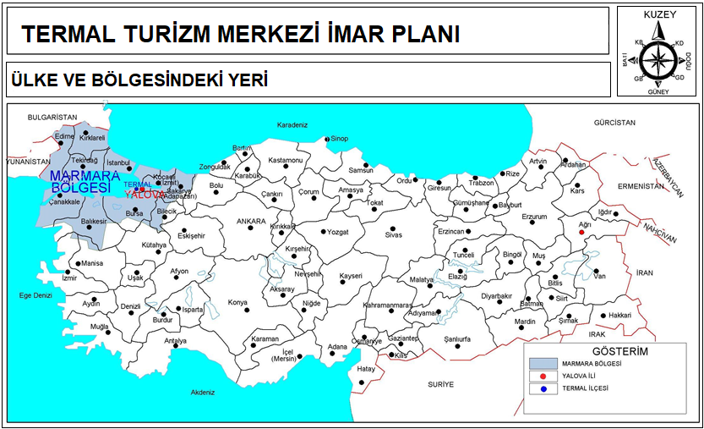
HARİTA 1: ÜLKE VE BÖLGESİNDEKİ YERİ

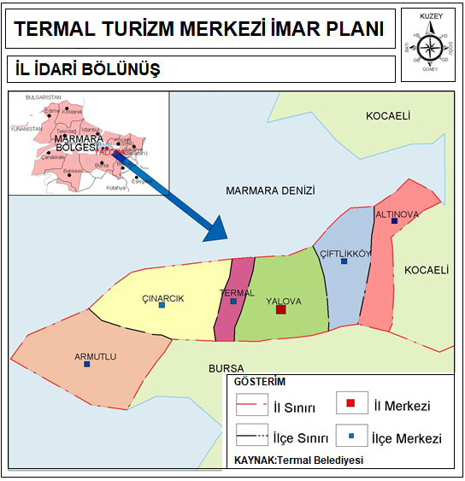
HARİTA 2: İL İDARİ BÖLÜNÜŞ
Termal İlçesi 67 km²’lik yüzölçümü ile Yalova İli’nin en küçük ilçesi olup, il topraklarının yaklaşık %8.4’ünü kapsamaktadır. Termal İlçesi’nin kuzeyinde Marmara Denizi, doğusunda Yalova il merkezi, güneyinde Bursa İli’nin Gemlik İlçesi ve batısında Çınarcık İlçesi bulunmaktadır.
31.12.2018 tarihli Adrese Dayalı Nüfus Kayıt Sistemine göre; Yalova İli’nin nüfusu 262.234 kişi olup 192.288 kişi il ve ilçe merkezlerinde, 69.946 kişi ise belde ve köylerde yaşamaktadır. Termal İlçesi’nin, kentsel nüfusu 3660 kişi ve köylerin nüfusu 3124 kişi olmak üzere toplam nüfus 6784 kişidir.
1995 yılında ilçe statüsüne kavuşan ve belediye teşkilatı kurulan Termal İlçesi’ne bağlı Akköy ve Yenimahalle olmak üzere iki adet köy ve ilçe merkezi’nde; Gökçedere ve Üvezpınar olmak üzere iki adet mahalle birimi bulunmaktadır.

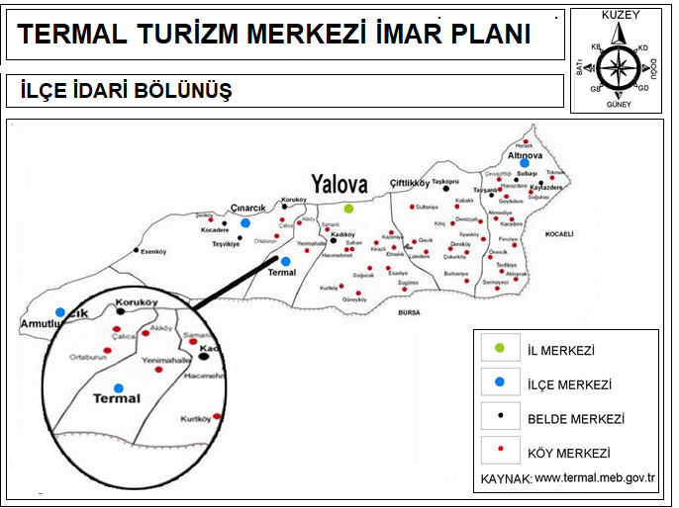
HARİTA 3:İLÇE İDARİ BÖLÜNÜŞ

1.2. ULAŞIM AĞINDAKİ YERİ

Yalova İli’ne karayolu ve İstanbul’dan düzenlenen seferler ile denizyolu ulaşımı sağlanmaktadır. Yalova, coğrafi konumu itibarı ile Avrupa ve İstanbul´un Ege ve Akdeniz´e geçiş yolu üzerinde önemli bir konuma sahiptir.

Yalova İli’nden, Türkiye’nin her yerine karayolu bağlantısı bulunmaktadır. İl karayolu bağlantıları ile komşuları olan Bursa ve Kocaeli illerine bağlıdır. Yalova-Bursa bağlantısı ile, Yalova´dan İç Anadolu Bölgesi’nin yanında, Ege ve Akdeniz bölgelerine de ulaşmak mümkündür.Yalova-Kocaeli karayolu bağlantısı ise, Yalova´nın İstanbul´a ve İç Anadolu´ya açılan diğer önemli bağlantısıdır. Yalova il merkezine 12 km uzaklıkta bulunan Termal İlçesi’ne ulaşım Yalova-Termal karayolundan sağlanmaktadır.

Merkezler | Mesafe (km)
Yalova İl merkezi | 12
Çınarcık İlçesi | 19
Altınova İlçesi | 28
Ankara | 419
İstanbul | 188
İzmir | 399
Antalya | 612
Gaziantep | 1099
Van | 1603
Trabzon | 1038

TABLO 1:TERMAL İLÇESİ’NİN ÇEŞİTLİ İL VE İLÇE MERKEZLERİNE UZAKLIĞI

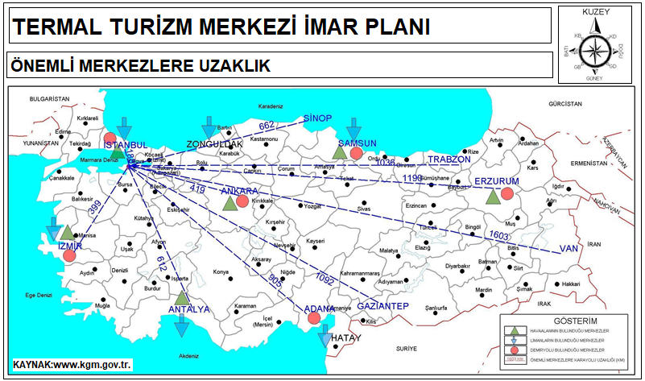
HARİTA 4:ÖNEMLİ MERKEZLERE UZAKLIK

Yalova, bugün için havayolu ulaşımı imkanına sahip değildir. Fakat Hava Harp Okulu´na ait olan Yalova-Kocaeli karayolu üzerinde bir havaalanı bulunmaktadır.
Yalova, bir kıyı ili olması sebebiyle denizyolu ulaşımına açık olup denizyolu ile genellikle İstanbul-Yalova arasında yolcu ve yük taşımacılığı yapılmaktadır. Yalova-İstanbul arasında Şehir Hatları Yolcu Vapurları ve Deniz Otobüsleri ile sadece yolcu taşımacılığı gerçekleştirilirken Arabalı Vapurlarla araç ve yolcu taşımacılığı, Feribot seferleri ile yük, yolcu ve araç taşımacılığı yapılmaktadır.
Yalova’da 9 Kasım 1996 tarihinde inşaatına başlanan yat limanı Temmuz 2010’da hizmete açılmıştır. Yörenin turizme yönelik aktivitesini artıracak olan yat limanında; değişik boyutlarda yaklaşık 300 yat, limandan istifade edebilecektir.

1.3. BÖLGESEL NÜFUS

Türkiye nüfusu son 18 yıllık dönemde yapısal bir değişiklik göstermemiştir. Kentsel yerleşmelerde nüfus artışı gözlemlenmekteyken kırsal alanların nüfusunda düşüş kaydedilmiştir. Kırsal nüfus büyüklüğünde ülke genelinde görülen azalmaların nedeni, yapılan yasal düzenleme ile büyükşehir belediyelerinin idari sınırlarının il mülki sınırı olarak belirlenmiş olmasıdır.

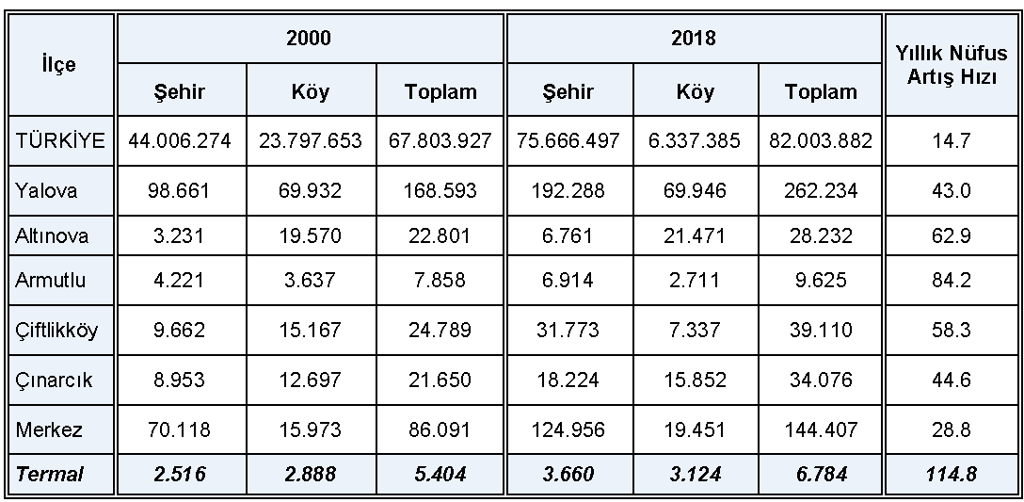
TABLO 2: YALOVA İLİNE BAĞLI İLÇELERİN YILLIK NÜFUS ARTIŞ HIZI
İl geneli kapsamında 2000-2018 yılları arasında nüfus değişimi ilçeler bazında incelendiğinde; Termal ilçesinin nüfus artış hızı 114.8tir. 2000-2018 yılı nüfus değişimleri incelendiğinde hiçbir ilçede nüfus düşüşü olmamıştır.
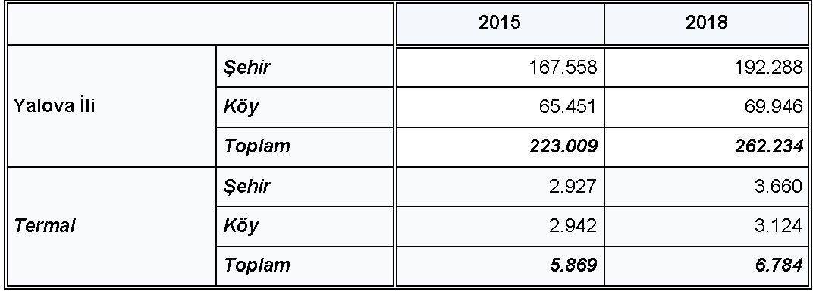
TABLO 3: 2015-2018YALOVA İLİ VE TERMAL İLÇESİ NÜFUSLARI

Termal ilçesi son yıllardaki nüfus durumu incelendiğinde ilçe nüfusunda devamlı bir artış söz konusudur. 2015-2018 yılı nüfus artışında kentsel yerleşmelerde daha fazla artış olmuştur.

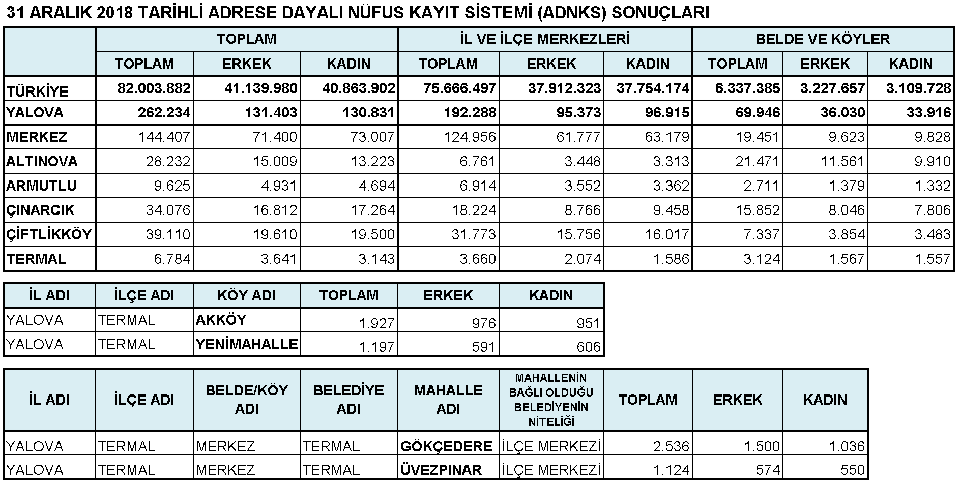
TABLO 4:NÜFUS BİLGİLERİ 2018

1.4. BÖLGESEL EKONOMİK YAPI
Yalova İli’nin ekonomisi temelde sanayi ve tarıma dayalıdır, üçüncü sırada turizm sektörü gelmektedir. Tarım sektöründe çiçekçilik ve seracılık, sanayi sektöründe tekstil, kimya ve kağıt sanayi ağırlıktayken, turizm sektöründe iç turizm ağırlıklıdır.
Yalova İli’nin ekonomisi temel olarak tarım sektöründe çiçekçilik ve seracılık, sanayi sektöründe ulaşım araçları imalatı, tekstil, kimya ve kâğıt gibi alanlar ile hizmet sektöründe toptan-perakende ticaret, sosyal hizmetler ve turizm sektörüne dayanmaktadır. İlde plastik, tekstil, elyaf, kimya, dondurulmuş gıda, kâğıt ürünleri, ambalaj ve otomotiv yedek parçası konusunda üretim yapan sanayi kuruluşları faaliyetlerini sürdürmektedir.
Ekonomik gelirlerin önemli bir kısmını tarım ve turizm sektöründen elde edilen gelirler oluşturmaktadır. Seracılık ve süs bitkileri üretimi; kapsadığı alan bakımından küçük paya sahip olmakla birlikte; tarımsal üretimde sağladığı ekonomik girdi bakımından yüksek bir paya sahiptir. Yapılan üretim sadece yurt içi pazarlarda tüketilmemekte, aynı zamanda ihracat yapılmaktadır. İhracat yapılan başlıca ülkeler, Türkmenistan, Azerbaycan, Kazakistan ve Irak'tır.

- TARIM

Yalova İli’nde tarım sektörü, genel olarak meyvecilik, seracılık ve çiçekçiliğe dayanmaktadır. Hububat üretimi yapılan alan diğer alanlara göre daha büyük olmasına rağmen, tarımsal üretime sağladığı ekonomik girdi bakımından son sırada yer almaktadır. Tarımsal üretime sağladığı ekonomik girdi bakımında çiçekçilik, seracılık ve meyvecilik en yüksek paya sahiptir. Öyleki Türkiye’nin kesme çiçek ihtiyacının %25’inden fazlası Yalova tarafından karşılanmaktadır.
Ayrıca son yıllarda özellikle tarımsal üretimi kısıtlı ve temel ekonomik faaliyeti ormancılık olan köylerde de organik tarım ön plana çıkmıştır ve hızla gelişmektedir.
Organik tarıma bağlı olarak kapalı bir döngünün oluşturulacağı sistemde hayvansal ve bitkisel üretimin bir arada yapılması zorunluluğu vardır. Bu yüzden hayvancılıkta özellikle kültür ırkı süt inekçiliği, Merinos ve Kıvırcık ırklarının bulunduğu koyunculuk, besi sığırcılığı, tavukçuluk ve arıcılıkta büyük gelişme göstermektedir.
- SANAYİ
İlde sanayi tesisleri olarak, kimya ve kağıt sanayi dallarında büyük faaliyet gösteren fabrikalar ve küçük ölçekli imalat atölyeleri vardır. Gıda sanayii, içki sanayii, tekstil ve giyim sanayi, kâğıt ve kâğıt ürünleri sanayii, kimya ve plastik sanayii, metal eşya donanım ve makine sanayii, kereste ve kereste ürünleri sanayi bulunmaktadır.
Yalova’da; Çiftlikköy/Taşköprü Sanayi Sitesi ve Merkez/Kirazlı Sanayi Sitesi olmak üzere toplu işyeri niteliğinde inşa edilmiş iki adet küçük sanayi sitesi bulunmaktadır. Bu iki küçük sanayi sitesinde yaklaşık 800 küçük sanayi işletmesi faaliyet göstermektedir.
Altınova İlçesi ve Tavşanlı Beldesi’nde Gemi Yapım Tersaneleri kurulmuş ve gerekli izinleri tamamlanarak Altınova Tersaneler Bölgesi’nde 40, Tavşanlı ve çevresinde 3 adet tersane faaliyete geçmiştir.
Yalova'daki sanayi kuruluşları kendi sahalarında ülkemizin en önemli kapasiteye sahip büyük ölçekli kuruluşlarıdır. İl de önemli ölçü de istihdam yaratır ve il ekonomisine katkıda bulunurlar. Yalova 'da herhangi bir kamu yatırımı yoktur. Tekstil ve kimya sanayinde faaliyet gösteren bu yatırımların tümü özel sektöre aittir.
İlde gemi inşa, hazır beton, plastik, tekstil, elyaf, mermer, kimya, dondurulmuş gıda, kâğıt ürünleri, ambalaj ve otomotiv yedek parçası konusunda üretim yapan sanayi kuruluşları faaliyetlerini sürdürmektedir.

- TURİZM
Yalova İli, her mevsim turizm faaliyetinin yaşanabildiği, termal turizmi, deniz turizmi, av turizmi, spor amaçlı doğa turizmi gibi etkinliklere sahip önemli bir liman kentidir. Özellikle dünyaca ünlü tarihi Termal kaplıcaları ve Armutlu kaplıcaları Türkiye'nin ve Ortadoğu'nun sağlık, şifa ve dinlence merkezi haline gelmiştir.
Yalova tarih içinde Bitinya, Roma, Doğu Roma (Bizans) ya ev sahipliği yapmış bir il olarak çok sayıda tarihi ve kültürel yapı barındırmaktadır. 2002 yılında açılan Açık Hava Müzesi’nde 6000 yıllık geçmişe sahip İl’in tarihi eserleri toplanarak sergilenmektedir. Atatürk Köşkü, Yürüyen Köşk gibi yapılar ise Cumhuriyet Dönemi’nden kalma önemli tarihi eserlerdir. Bunların dışında tarihe tanıklık etmiş birçok cami, köprü ve kale bulunmaktadır.
Yalova’nın kuzeyinden güneybatısına kadar olan il sınırları Marmara Denizi ile çevrilmiştir. Kıyılar girintili çıkıntılı bir özellik göstermez. Sahil şeridi dar olmakla birlikte doğal plaj özellikleri göstermektedir. Yalova ili kıyıları kumsal, sadece Çınarcık ve Esenköy kıyıları ekseriyet çakıl taşlıdır. Çınarcık, Esenköy ve Armutlu sahilleri, plajları, kamp ve piknik alanlarıyla, her türlü konaklama, yeme-içme ve eğlence mekânlarıyla bölgenin önemli tatil merkezlerindendir.
Armutlu İlçesi’nin kuzeybatı sahilinde bulunan kayalık alanlar Türkiye’nin zıpkınla dalmaya ve su sporlarına en uygun bölgelerindendir. Bu spor faaliyeti Bozburun ve Ayıburnu açıklarında yapılmaktadır.
Termal’de bulunan Sudüşen Çağlayanı’nda alabalık avlanabilir. Elmalık köyü ve Kurtköy yakınlarında alabalık tesisleri bulunmaktadır. Ayrıca ilde, Çınarcık, Esenköy, Armutlu, Kapaklı ve Fıstıklı sahillerinde deniz avcılığı yoğun olarak yapılmaktadır.
Yat Limanı deniz dolgusu ve inşaatı tamamlanarak işletme ihalesi yapılmıştır. İhaleyi Koç Grubu Şirketler Topluluğu’na bağlı Setur firması kazanmış olup, açılışı yapılımı ve faaliyete geçmiştir.
2005 yılında düzenlenmiş olan Kent Ormanı aynı yıl halkın kullanımına açılmıştır. Yalova Orman İşletme Müdürlüğü’ne bağlı, Çınarcık Orman İşletme Şefliği sınırlarında yer alan Çınarcık İlçesi, Teşvikiye Beldesi, Erikli Yaylası’nda yer almaktadır. Büyüklüğü 95 ha. Olan Kent Ormanı’nın içinde görülmeye değer şelaleler, 2 km. yürüyüş patikası, çok amaçlı salon, çocuk oyun alanları, spor alanları, oturma ve dinlenme gurupları, Erikli çifte şelaleleri, ıhlamur, kestane, meşe, gürgen, kayın ve çam ağaçları ile bezenmiş, nadide güzelliklerin bulunduğu eşsiz bir mekândır.
Yalova’nın en çok tanınan yaylaları, Kocadere ve Teşvikiye beldelerinin güneyinde yer alan Erikli ve Delmece yaylalarıdır. Delmece Yaylası’nda çam, meşe, kestane ve ıhlamur ağaçlarından oluşan çeşitli ağaç türlerinin, yakın çevresinde şelalelerin ve “dipsiz göl” olarak bilinen derin bir krater gölünün bulunduğu doğa harikası’nın yanı sıra “şifalı su” diye bilinen bir içme su kaynağı vardır. Ayrıca Delmece Yaylası doğal yürüyüş parkuru ile farklı doğal güzellikleri yaşayarak ulaşabileceğiniz seçenekler sunması bakımından çok ilgi çekicidir.

Armutlu Termal Turizm Merkezi, Yalova İl merkezine 51 km uzaklıkta olup, Armutlu İlçe Merkezi'nin 4 km. kuzeyinde bulunmaktadır. Türkiye'nin 1. derece önemli ve öncelikli kaplıcalarından olan Armutlu Kaplıcası, çevresi ağaç ve makilerle kaplı bir vadide, dere yatağı boyuna sıralanmış çok sayıda kaynaktan oluşmaktadır. Kaynakların en önemlileri Küpeli ve Hamam kaynaklarıdır.
Kaynak suları; banyo, içme ve çamur olarak uygulandığı gibi, sudan çıkan gazları teneffüs etme yoluyla da uygulanır. Armutlu kaplıcaları, radyoaktivitesi yüksek kaplıcalar sınıfına girmektedir (1.04 milimikroküri/lt). Kaplıcalar kabin işletmesinde, asidin vücuttan atılmasında, sinirler üzerinde, iltihabi hastalıklarda ve kadın hastalıklarında, mide ve bağırsak hastalıklarında, yaraların iyileşmesinde, karaciğerin düzenli çalışmasında, hormonların iyileşmesinde ve idrar söktürücü olarak yararlıdır. Radyoaktivitenin iyi gelmediği hastalıklar ise kanser, akciğer veremi, mikris (gut) kanda zehirlenmeye yol açan müzmin böbrek hastalıkları ve ilerlemiş kalp hastalıklarıdır.
Yüzyıllardır çeşitli medeniyetlerin şifa merkezi olan Termal’in şifalı su kaynakları günümüzde de birçok hastalığın tedavisinde kullanılıyor. Kaplıca suları romatizmalı ve metabolizmalı hastalıklarda, sindirim sistemi, karaciğer, safra kesesi, böbrek ve idrar yolları hastalıkları, ortopedik operasyonlar sonrası, deri hastalıkları, psikolojik hastalıklar, kadın hastalıkları, fonksiyonel rahatsızlıklara sahip hastalara şifa dağıtmaktadır.
Geçmiş dönemlerde farklı kültürlerin etkisi altında kalan Termal, özellikle Romalılar Dönemi’nde kaplıcalardan dolayı çok ilgi görmüş ve önem kazanmıştır. M.Ö. 2000 yıllarında büyük deprem sonucunda ortaya çıktığı bilinen Termal Kaplıcaları 6.yy ‘dan itibaren Pythia Therma-Pythia‘daki kudret ve kuvvet hamamları olarak gösterilmiştir. Bunun nedeni ise, toprak yarıklarında çıkan buhar ve sıcak sudan dolayı burasının bir yeraltı tanrısına ait olduğunun düşünülmesiydi. Özellikle gençlik aşısı yerine geçen Hayat İksiri kaplıca hamamları ilk olarak Kral Constantinus tarafından yaptırılıp, Iustinianos zamanında da restore edilmiştir.
Kaplıcalar, Sultan Abdülhamit zamanında tekrar önem kazanmış ve Ulu Önder Atatürk döneminde son halini almıştır. Atatürk, Termal’e büyük önem vermiş, sık sık dinlenmek üzere Termal’e gelmiş ve burada uzun zaman geçirmiştir. Termal, tarihinin her döneminde bir sağlık ve dinlenme merkezi olarak önemini korumuştur. Osmanlılar zamanında kaplıca suları 1892’de Cemiyet-i Tıbbiye tarafından incelenmiş, suların Aix Les-Bains sularına eşit olduğunun anlaşılması üzerine buraya otel ve hamam yapılmıştır

1.5. KENTSEL KADEMELENME VE ETKİ ALANLARI
Yalova İli, 7.kademe (Ulusal) işlevlerde ve 6., 5. ve 4. Kademede işlevlerde İstanbul’un etkisi altındadır. Yalova ili ekonomisinin tarım ve sanayiye dayanması ancak İstanbul’a olan yakınlığından ve merkez işlevlerde İstanbul’un etkisi altında kalmasından dolayı gelişememiştir bu nedenle 3. Kademe merkez konumundadır.
Kalkınma Bakanlığı Bölgesel Gelişme ve Yapısal Uyum Genel Müdürlüğü tarafından 2011 yılında yapılmış olan, “İllerin ve Bölgelerin Sosyo-Ekonomik Gelişmişlik Sıralaması Araştırması”na göre, Yalova İli, 2.kademe gelişmiş iller grubunda yer almaktadır. İl 2. kademe gelişmiş iller arasında 0,6263 endeks değeri ile 13. sıradadır.

Devlet Planlama Teşkilatı’nın 2004 yılında yaptığı “İlçelerin Sosyo-Ekonomik Gelişmişlik Düzeyi” çalışmasına göre Yalova ili 2. Gelişmişlik grubu içerisinde yer almaktadır. Yalova’nın Termal ilçesi Türkiye’de 872 ilçe arasında 140. sırada yer almaktadır. Yalova ilinin ilçeleri içerisinde Termal ilçesi sonuncu sırada yer almaktadır.

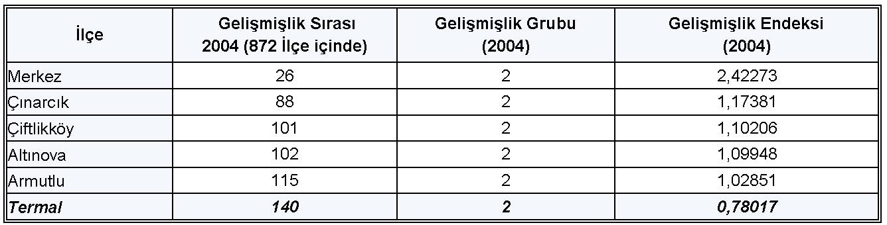
TABLO 5: YALOVA İLİNE BAĞLI İLÇELERİN SOSYO-EKONOMİK GELİŞMİŞLİK SIRALAMASI,(2004)
Termal ilçesi ekonomisi tarım ve turizme dayanmaktadır. Bursa, Kocaeli, İstanbul gibi ticari faaliyetleri yoğun iller hinterlandında yer alması ilçeye olumlu katkı sağlamaktadır.
Devlet Planlama Teşkilatı tarafından 1982 yılında yapılan “Türkiye’de Yerleşim Merkezlerinin Kademelenmesi” çalışmasında, Yalova ili üçüncü kademe merkez olarak gösterilmiştir. Üçüncü kademe merkez olarak çevre yerleşimleri etkilemektedir. Yerleşmenin etki alanında bulunduğu dördüncü, beşinci, altıncı ve yedinci kademe merkez İstanbul olarak belirtilmiştir.
Termal İlçesi’nin temel ekonomik faaliyeti turizmdir. Hizmetler ve sanayi sektörü çok gelişmediği için gelişmiş bir merkezden de söz edilemez.

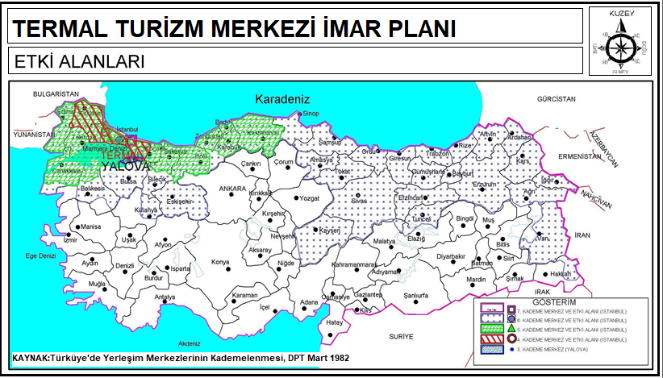
HARİTA 5: KENTSEL KADEME MERKEZLERİ ETKİ ALANLARI
TABLO 6: TERMAL İLÇESİ’Nİ ETKİ ALANI İÇİNE ALAN KENTSEL KADEME MERKEZLERİ

2. KENTİN MEKÂN OLUŞUMU

2.1. YALOVA TARİHSEL GELİŞİM

Yörede yerleşimin Neolitik Çağ’da (M.Ö. 8000-5500) başladığı tahmin edilmektedir. Yalova’nın kuruluşu ile ilgili kesin bilgiler olmamakla beraber, M.Ö.7. yüzyılda Trakya’dan Küçük Asya’ya geçerek Marmara Denizi’nin doğusunda bir krallık kuran Bithynialılar (Bitinyalılar) tarafından bir yerleşim yeri olarak kurulduğu tahmin edilmektedir. Bithynialılar Marmara Denizi’nin doğu kıyılarına

yerleştiklerinde, Yalova Bölgesi de Bithynia Krallığı topraklarına katılmıştır. M.Ö. 377-327 yılları arasında, Büyük İskender’in Bithynia’ya atadığı komutanı Kalas’ı yenen Bithynialılar, onları topraklarından atmışlardır. M.Ö. 230-182 yılları arasında hüküm süren 1. Prusias zamanında Kios (Gemlik), Myrlia (Mudanya) ve Yalova Bölgesi Makedonya Kralı 5. Philip’e armağan olarak verilmiştir. Roma İmparatorluğu’ndan kaçan Kartaca Kralı Hannibal, Bithynia Kralı 1. Prusias’a sığınmıştır. Hannibal, 1. Prusias’a armağan olarak Prusa od Olympum (Bursa) kentini kurmuştur.

M.Ö. 74'te Roma İmparatorluğu yönetimine giren Yalova ve yöresi, M.S. 395 yılında Roma İmparatorluğu ikiye ayrılınca Doğu Roma yani Bizans İmparatorluğu sınırları içinde kalmıştır. Bugünkü Yalova Kaplıcaları'nın tarih içinde önemli bir yeri bulunmaktadır. M.Ö. 2000 yıllarında bir yer sarsıntısı ile meydana geldiği tahmin edilen Termal İlçesindeki Kurşunlu Hamamı'nın dış duvarlarında kuvvet tanrısı Herakles (Herkül), sağlık tanrısı Asklepios, sıcak su ve sağlık perileri olan Nemfler'in kabartmaları görülmektedir. Termal'in Bizans İmparatorluğu Dönemi’nde imparatorların dinlenme ve tedavi yeri olarak büyük üne sahip olduğu bilinmektedir. Bizans İmparatorluğu’ndan sonra Selçukluların yönetimine giren Yalova bölgesi, Haçlı Seferleri sırasında yakılıp yıkılmıştır. Yalova, Evliya Çelebi'nin Seyahatnamesi’nde Kara Yalovaç, Katip Çelebi'de ise Yalakabad ve Yalıova adlarını almaktadır. O dönemlerde Yalova isminin verildiğini de görmekteyiz. Bu isimler 19. yüzyılda, yörede kırk gün kalıp tetkiklerde bulunan ünlü tarihçi Hammer tarafından da doğrulanmaktadır.

Friglerden Bithynialılara, Selçuklulardan Bizanslılara kadar çeşitli milletlerin yaşamış olduğu Yalova bölgesi, 1326 yılında Osmanlı Devleti Komutanı Gazi Abdurrahman tarafından fethedilmiş ve ebedi Türk yurdu haline gelmiştir.

Eski devlet salnameleri incelendiğinde, Yalova’nın 1530 yıllarında İzmit Vilayeti’ne (Liva) bağlı bir kasaba (Yalak-Abad) olduğu görülmektedir. Yalova, 1867 yılında Bursa Merkez Sancağı'na bağlı bir kaza iken, 1901'de bağımsız İzmit Sancağı'na bağlanmıştır. Kurtuluş Savaşı sırasında Yunan askeri birliklerince işgal edilen Yalova, verdiği büyük mücadele ile 19 Temmuz 1921 tarihinde düşman işgalinden kurtulmuştur. 2 Haziran 1929’da Atatürk’ün isteği üzerine çıkarılan bir kanun gereğince, ilçe yapılarak İstanbul İli’ne bağlanmıştır. Kurtuluş Savaşı sonrasında 19 Ağustos 1929 tarihinde ilk defa Yalova'ya gelen Cumhuriyetimizin kurucusu büyük önder Atatürk, Termal'in yeniden inşaasını sağlamıştır. Atatürk, 22 Ocak 1938 tarihinde açılan Termal Oteli'nin ilk konuğu olmuş ve 9 gün süreyle Yalova'da kalmıştır. 1929 yılında yapılan Millet Çiftliği'nin yapılışı sırasında, ikinci kata

gelindiğinde, batıda bulunan ağacın kesileceğini gören Atatürk, yapının temelini biraz doğuya alarak binayı kaydırmış ve ağacın kesilmesini engellemiştir. Bu nedenle köşk, Yürüyen Köşk olarak anılmaktadır. Atatürk'ün, “Kurtuluşa öncü” ve “Benim Kentim” olarak bahsettiği Yalova, adeta yazlık başkent haline gelmiş ve yine Atatürk'ün isteği üzerine 1930 yılında İstanbul'un ilçeleri arasına katılmış, 1995 yılında ise İstanbul İli’nden ayrılarak il yapılmıştır. Bursa’nın Gemlik ilçesine bağlı Armutlu Beldesi ile Kocaeli’nin Karamürsel İlçesi’ne bağlı Altınova Beldesi ilçe yapılmak suretiyle il sınırları içerisine alınmıştır.

2.2. TERMAL İLÇESİ’NİN TARİHSEL GELİŞİMİ

Eski ismi Pythia olan Yalova kaplıcaları bir yer sarsıntısı neticesinde M.Ö. 2000 yılında meydana gelmiştir. Yalova kaplıcalarının ismi Ramsey’e göre Pylai’dir. Haçlı seferlerini yazanlar ise Helenopolis olarak kaydetmektedirler.
Bitinya kıtasında yaşayan Küçük Asya Kavimleri yerden fışkıran sıcak suların Garjoney isminde bir ejder olan mabudun himayesinde meydana geldiğini ve bu dumanların gelecekten haber verme gibi kehaneti bulunduğuna inanmışlardır.
Bitinya kıtasına, Yunan kültürü ve dinin yansıması ile Garyonej’in yerine Yunanlılarca kuvvet ve atletizm mabudu ve sıcak suların arayıcısı, koruyucusu olan Hercule ortaya çıkarılmıştır.
Hercule’den sonra (yer altı yılanı) Asklepios sağlık mabudu olarak tanınmıştır. Askulopios zamanında ve ondan sonra Nemf’lere (Hurilere) ibadet edilmiştir. Mağaralardan çıkan sıcak suya buharlara gaipten haber veren mabut, Ejder ve yerine geçen Hercul ile birçok Nemf’lerin varlığına inanmış olduklarından buraya gelen hastalar, bu hurilere sıhhat bulmak için adaklar adamışlar. (Kurşunlu Hamamdaki Adak İtselleri) ve mabed uykusuna yatarak bu hurilerin Tanrısal gücünden şifa istemişlerdir. Zamanın kâhinleri mabed uykusuna yatan hastaların gördükleri rüyaları yorumlayarak yaşamlarını biçimlendirirlermiş.
Evliya Çelebi “Seyahatnamesinde” termal Kaplıcalarından şöyle bahseder; “İstanbul Tekfuru Yankobinmadya’nın kızı Eleni amansız bir hastalığa tutulur. Babası kızını Yalova’ya gönderir. Kızı her gün Termal’de gezmeye çıkar. Membalar civarında dolaşırken, bir gün yaralı bereli bir geyiğin sıcak su dolu çamura girdiğini görür, aynı hayvanın oraya yine gelip yıkandığı dikkatini çeker, bitkin bir vaziyette olan Eleni de hergün banyo almaya başlar. Şifa bulur ve sonunda iyileşip babasının yanına döner.”
11 Mayıs 330 da Kral konstantin İstanbul’u başkent yaptıktan sonra kaplıcalarda binlerce esir çalıştırarak 6 adet kubbeli hamam, hastahane, saray, kilise imar ettirir. Bazı yazarlar, buhar yayan mağaranın kilise haline geldiğini ve adının da “Arhangelos” olduğunu yazmaktadır. Kral Jüsten’in ölümü ile (527-587) yerine geçen yeğeni Justinyen’in Yalova’nın imarında büyük tesirleri olur. Ne yazık ki 9. asrın sonlarında başlayıp, 13. asırlara kadar süren savaş yıllarında buraları harabeye döner. Afetler, savaşlarla birlikte yerle bir olur. Sağlam kalabilen yalnız şimdiki (Desport) Kurşunlu hamamı olmuştur.

Haçlıların Selçuklulara yenilmesi ile Yalova, Sultan Osman’ın emri ile Karayalvaçoğuları tarafından 1326 yılında zapt edilir.
Öteden beri dini inançlarla tanımış Hercül Asiklepios ve Nemf’lerin Efsaneleri ortadan kaldırılarak mevcut kilise ve heykellerin yerine binalar yapılır. Kaplıcalar 1291–1326 yılında biraz canlanmaya başlamış fakat Sultan Orhan’ın Bursa’yı başkent yapması (6 Nisan 1326) ve orda da sıcak suların bulunması Yalova’nın gelişmesini önler. İstanbul’un fethinden sonra, Bağdat yolunun Yalova’dan geçmesi Yalova ve Kaplıcaları tekrar rağbet görmeye başlar.
2200 metre derinlikten geldiği saptanan termal suyu, içinde taşıdığı maddeler nedeni ile 1911 yılında Roma’da yapılan Dünya Termal Suları Değerlendirilmesi’nde Dünya Birinciliği Ödülünü kazanmıştır.
Cumhuriyet’in kurulmasıyla birlikte Yalova’nın antik çağlardan bu yana kaplıca kenti niteliği, yeni boyutlar kazanmış ve pekişmiştir. Kuşkusuz bu koşulların ortaya çıkışının en önemli nedeni Atatürk’tür. Zira doğal güzelliğine hayran olduğu Kaplıca’ya 1929 yılında Termal Atatürk Köşkü ile Yalova’ya da köşkler yaptırmış ve hem dinlenme hem de çalışma yapmak üzere belirli zamanlarda Yalova’ya gelmiştir.
Gökçedere ve Üvezpınar 18 Mayıs 1992 tarih ve 40163 sayılı karar ile birleşerek belde olmuştur. 27 Mart 1994 tarihinde yapılan genel mahalli idareler seçimleri sonucu 04.04.1994 tarihinde belediye kuruluşu yapılmıştır. 06.06.1995 tarih ve 550 sayılı Kanun Hükmünde Kararname ile bu iki köy (mahalle) İlçe merkezini oluşturmuş, Akköy ve Yenimahalle ise, "Termal" ismi verilen ilçeye bağlanmıştır.

2.3. SİT ALANLARI, KORUNMASI GEREKLİ KÜLTÜR ve TABİAT VARLIKLARI
Termal ilçesi, doğal ve kültürel değerler açısından yüksek bir potansiyele sahip olup, bu potansiyeli değerlendirebilmek amacı ile Turizm Merkezi ilan edilmiştir. 06.09.1982 tarih ve 17804 sayılı Resmi Gazetede yayımlanan, 16.12.2006 tarih ve 26378 sayılı Resmi Gazete ile sınır değişikliği yapılan “Yalova Termal Turizm Merkezi”’dir. Termal Turizm Merkezi içinde bulunan sit alanları için 3386 ve 5226 sayılı Kanunlar ile değişik 2863 sayılı Kültür ve Tabiat Varlıklarını Koruma Kanunu uyarınca sit alanlarının korunması, değerlendirilmesi ve gelecek kuşaklara aktarımı amacıyla koruma amaçlı imar planı hazırlanmış ve onaylanmıştır.
Termal Turizm Merkezi; Çınarcık, Termal ve Merkez ilçe sınırları içerisinde kalmaktadır. Toplam yaklaşık 3.503 hektar olan Termal Turizm Merkezi’nin 316 hektarlık alanı Çınarcık İlçesi’nde, 308 hektarlık alanı Merkez İlçe2de ve 2.582 hektarlık alanı ise Termal İlçesi’nde kalmaktadır.

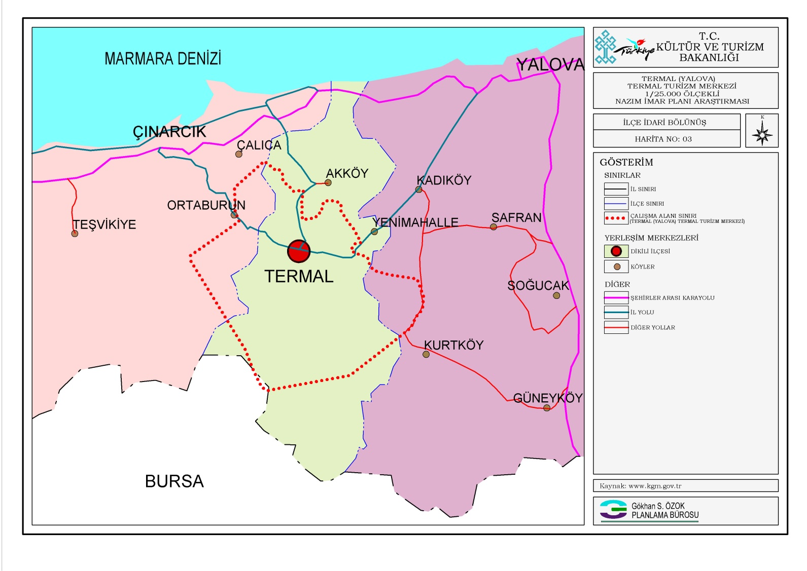
HARİTA 6:YALOVA TERMAL TURİZM MERKEZİ ALANI
Turizm Merkezi içinde bulunan 397 nolu parsel İstanbul II. Numaralı Kültür ve Tabiat Varlıklarını Koruma Kurulu’nun 19.01.1996 gün ve 3995 sayılı kararı ile “Karma Sit Alanı” ilan edilmiş, ancak bu karar Kocaeli Kültür ve Tabiat Varlıklarını Koruma Bölge Kurulu’nun 15.09.2009 tarih ve 1018 sayılı kararı ile I. ve III. Derece Doğal, I. ve III. Derece Arkeolojik ve Tarihi Sit Alanı olarak değiştirilmiştir.

3. FİZİKSEL YAPI - ÇEVRESEL KAYNAKLAR

3.1. JEOMORFOLOJİK VE TOPOĞRAFİK EŞİKLER
Armutlu Yarımadası’nın kuzey kıyısı ile Samanlı Dağları’nın kuzey eteklerine kurulmuş olan Yalova, Türkiye’nin kuzeybatısında ve Marmara Bölgesi’nin güneydoğu kesiminde yer almaktadır. Yalova İli’nin kıyıları girintili ve çıkıntılı bir özellik göstermez. Sahil şeridi dar olmakla birlikte, doğal plaj özellikleri göstermektedir.
Yalova, doğu kıyılarındaki düzlükler dışında dağlık bir araziye sahiptir. Bölgenin güneyi; batıdan doğuya doğru İzmit-Sapanca arasında Kocaeli Sıradağları ile birleşen Samanlı Dağları’yla kaplanmış durumdadır ve ilin başlıca dağları da Samanlı Dağları’dır. Bu dağlar Yalova’nın güneyinde bulunmaktadır. Birçok tepenin bulunduğu bu dağlık arazide Samanlı Dağları’nın en yüksek noktası Beşpınar Tepesi’dir (926 m.).

İlin en önemli yaylası, Kocadere ve Teşvikiye Beldeleri’nin güneyinde yer alan Delmece Yaylası’dır. Bu yayla çam ormanlarıyla geniş bir alanı kaplamaktadır.
Yalova İli verimli ve bereketli ovalara sahiptir. Ovalar, akarsular boyunca uzanmakta ve kıyıdan 1-2 km. içeriye doğru sokulmaktadır. Çınarcık, Gökçedere, Kirazlı, Kılıç ve Taşköprü ile deniz arasında birbirinden alçak tepeciklerle ayrılan büyüklü-küçüklü ovalar oluşmuştur. Bunlardan başlıcaları, Kocadere Ovası, Liman Ovası, Samanlı-Kadıköy Ovaları, Kazımiye Ovası ve Taşköprü Ovası’dır.
Yalova’daki en önemli akarsular kaynaklarını Samanlı Dağları’ndan alır ve kuzeye doğru akarak Marmara Denizi’ne dökülürler.
Doğudan batıya doğru başlıca akarsular şunlardır: Karadere (Yalakdere), Laledere (Kılıç Dere), Ağıl Dere, Elmalık Dere, Balaban Dere, Safran Dere, Sellimandıra (Samanlı) Dere, Nacaklı Dere, Doğan Dere, Karpuz Dere, Kocadere.
Yalova’nın tek doğal gölü, Kocadere Köyü’nün güneyindeki Delmece Yaylası civarında bulunan ve Dipsiz Göl adıyla bilinen krater gölüdür. Bunun dışında, Termal İlçesi’nde Gökçe Baraj Gölü bulunmaktadır.

3.2. İKLİM DURUMU
Termal İlçesi’nde herhangi bir meteoroloji istasyonunun bulunmaması nedeniyle, fiziki yapısı ve iklim koşullarındaki benzerlikler göz önüne alınarak, Termal İlçesi’ne en yakın meteoroloji istasyonu olan Yalova meteoroloji istasyonunun verilerinden yararlanılmıştır.
Marmara Bölgesi’nin doğusunda yer alan Yalova İli’nin iklimi, Makro-Klima tipi olarak, Akdeniz ve Karadeniz iklimleri arasında bir geçiş niteliği taşır. Bağımsız bir iklim tipinin kalıpları içerisinde değerlendirilmesi olanaksızdır. Yalova iklimi, bazı dönemlerde karasal iklim özelliklerini de yansıtmaktadır. Yalova bölgesinde kuzeyden ve güneyden gelenlerle, sakin nitelikli olmak üzere başlıca üç tür hava akımı egemendir. İlde yazlar sıcak ve kurak, kışlar ılık ve bol yağışlıdır.
Yalova’ya ait meteoroloji verilerine göre, ilde ortalama en soğuk ay ocak ayı en sıcak ay ise temmuz ve ağustos ayıdır. 1950-2016 gözlem süresi içinde ortalama en düşük sıcaklık ocak ayında 3,2 ºC, ortalama en yüksek sıcaklık ise ağustos ayında 28,4 ºC olarak ölçülmüştür. Yılda ortalama 113 gün yağışlı geçmektedir. En fazla yağış Aralık, Ocak ve Şubat aylarında görülmektedir. En az yağışlı gün sayısı ise Temmuz ve Ağustos aylarıdır.

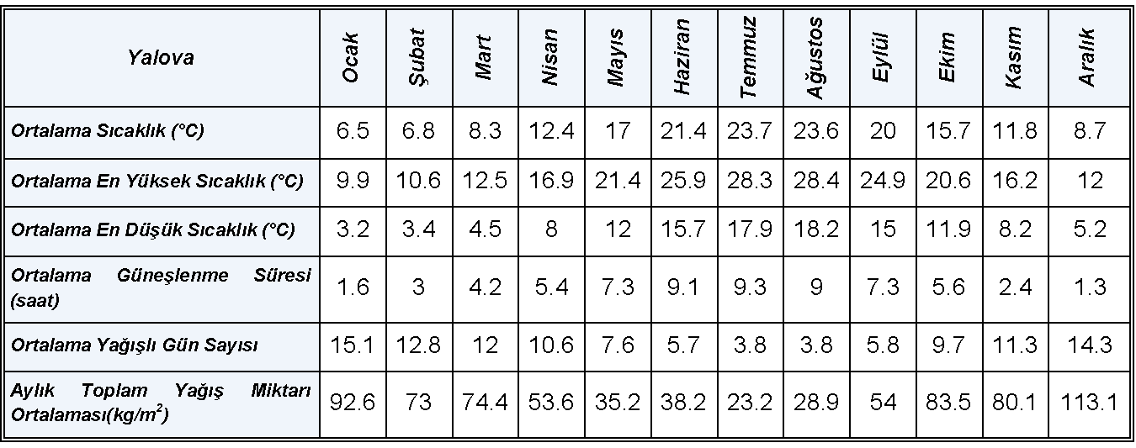
TABLO 7: YALOVA İLİ METEOROLOJİK VERİLERİ(1950-2016)
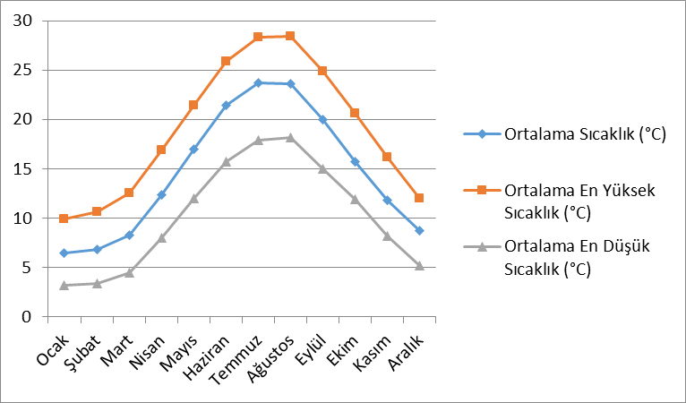
GRAFİK 1: YALOVA İLİ VE ÇEVRESİ YILLIK ORTALAMA SICAKLIK DEĞERLERİ

Termal İlçesi, Yalova İli’nde olduğu gibi Makro-Klima tipi olarak, Akdeniz ve Karadeniz iklimleri arasında bir geçiş niteliği taşır. İlçede yazlar sıcak ve kurak, kışlar ılık ve bol yağışlıdır. Yıllık ortalama sıcaklık 10°C, ortalama yağış miktarı 800 mm’dir.

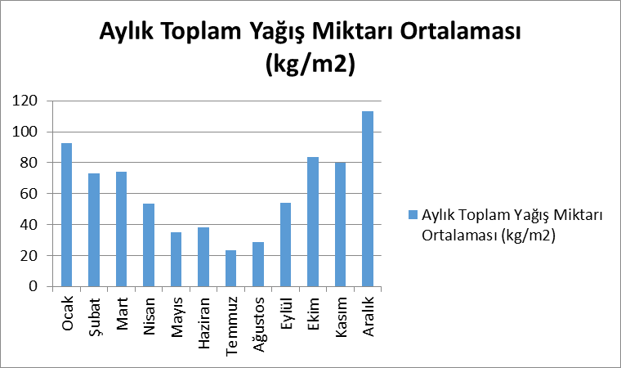
GRAFİK 2: YALOVA İLİ VE ÇEVRESİ YILLIK ORTALAMA YAĞIŞ MİKTARI

3.3. BİTKİ ÖRTÜSÜ

Yalova İli’nin bitki örtüsünü makiler ve ormanlar oluşturmaktadır. Samanlı Dağları’nın kuzey ve güneyinde vadi içinde bulunan makiler, bu kütlenin etekleri boyunca kesintili şeritler ve parçalar halinde bulunur. Yalova’nın güneyindeki dik yamaçlar tümüyle gür bir orman örtüsü ile kaplıdır. Geniş yapraklı ağaçların hakim olduğu bu kısımda iğne yapraklı ağaçlar oldukça azdır. Ormanlık alanlarda genellikle kayın, meşe, gürgen, kestane ve ıhlamur ağaçları görülür.

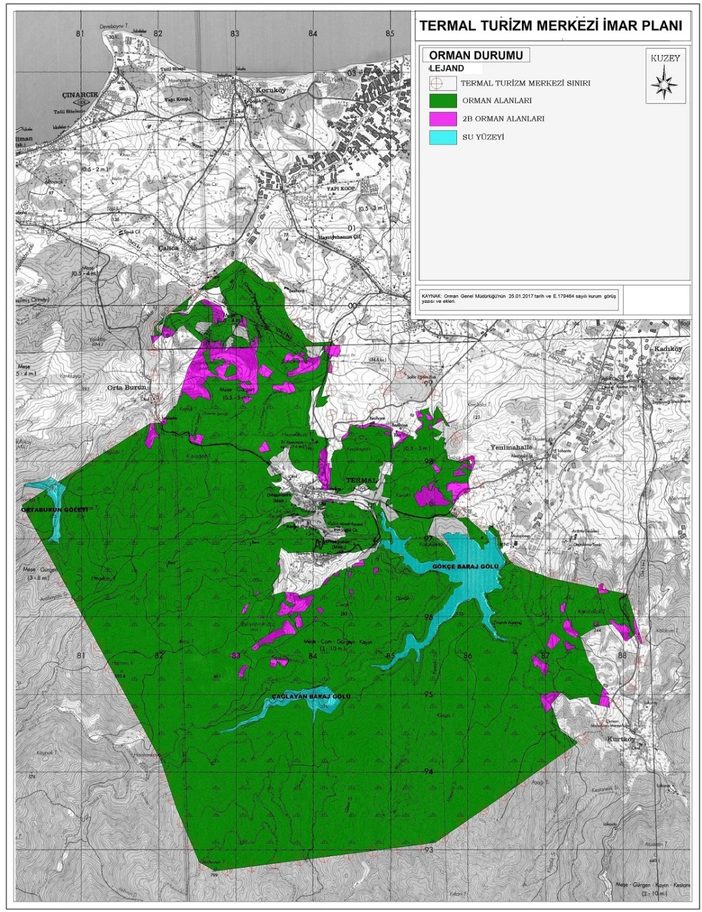
HARİTA 7: TERMAL TURİZM MERKEZİ ORMAN HARİTASI
Termal İlçesi’nin bitki örtüsü incelendiğinde; ilçenin Samanlı dağlarının kuzey ve güneyinde 200-250m. vadi kesintili şeritler ve parçalar halinde ormanla örtülü olduğu gözlemlenmektedir. Bu orman örtüsünün birleşimine giren unsurların büyük bir kısmı Karadeniz kıyı silsilesinin florasına dahildir. Bir kısmı ise Akdeniz florasının türü olarak görülmektedir. Yer yer karakteristik türlerine rastlanır.

Tarım ve Orman Bakanlığı II. Bölge Müdürlüğü’nün 02.11.2018 tarihli 25766643-045.01-E3197379 sayılı yazısında alanın 2873 sayılı Milli Parklar Kanunu ve 4915 sayılı Kara Avcılığı Kanunu ile tanımlanan Korunan Alanlarda kalmadığı ve 04.04.2014 tarih ve 28961 sayılı Resmi Gazetede yayınlanarak yürürlüğe giren “Sulak Alanların Korunması Yönetmeliği kapsamındaki “Tescilli Sulak Alan” bulunmadığı belirtilmiştir.

3.4. JEOLOJİK YAPI VE DEPREM
Termal Belediye’si coğrafi konum olarak Yalova İli’nin 15 km güneybatısında olup, Bayındırlık ve İskan Bakanlığı’nın Türkiye Deprem Bölgeleri Haritasına göre 1.Derece Deprem Bölgesi içerisinde kalmaktadır.
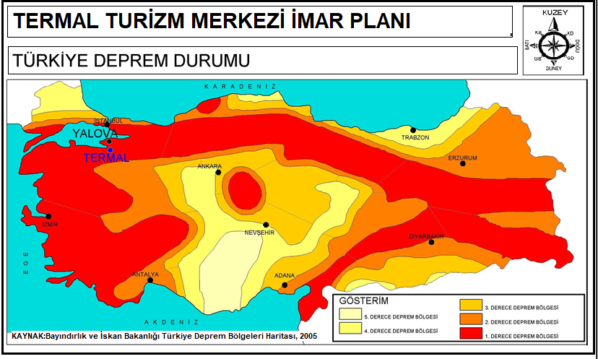
HARİTA 8: TÜRKİYE DEPREM HARİTASI
İmar planı çalışmalarının yapıldığı Termal İlçesi’nin jeolojik yapısı; İller Bankası Genel Müdürlüğü tarafından hazırlanan Jeolojik Etüt Raporu ile ZETAŞ Zemin Teknolojileri AŞ’nin 03.01.2003 ve GÜRSU Sismik Ltd Şti’nin 17.08.2009 Afet İşleri Genel Müdürlüğü onaylı “İmar Planına Esas Jeolojik–Jeoteknik Etüt Raporu” ve DAS Mühendislik Ltd. Şti tarafından ve 31.05.2017 tarihinde Çevre ve Şehircilik Bakanlığı Mekansal Planlama Genel Müdürlüğü’nce onaylanan imar planına esas jeolojik – jeoteknik etüt raporundaki veriler doğrultusunda hazırlanmıştır.

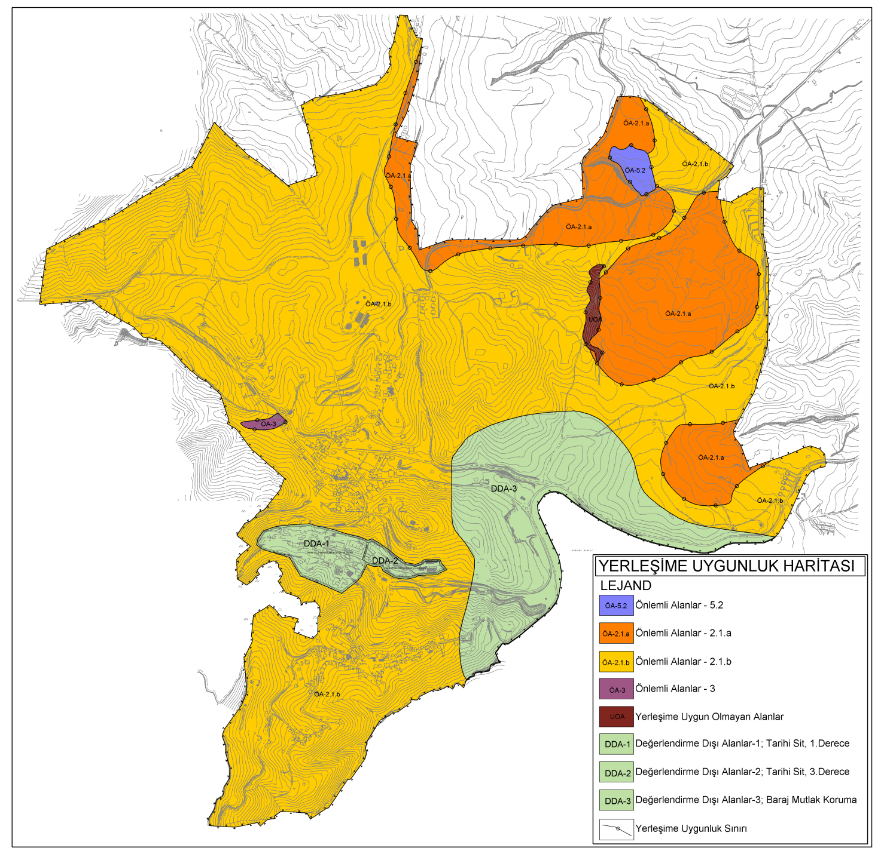
HARİTA 9: TURİZM MERKEZİ YERLEŞİME UYGUNLUK HARİTASI
Çevre ve Şehircilik Bakanlığı Mekansal Planlama Genel Müdürlüğü’nce onaylanan “İmar Planına Esas Jeolojik–Jeoteknik Etüt Raporları”nda belirtilen; Önlemli Alanlar-5.2(ÖA- 5.2), Önlemli Alan-2.1.a–1 (ÖA-2.1.a), Önlemli Alan–2.1.b (ÖA-2.1.b), Önlemli Alan–3 (ÖA-3) ve Uygun Olmayan Alan (UOA) zemin sınıflarına ayrılmış ve söz konusu gösterimlerle ve plan notları ile jeolojik–jeoteknik etüt raporları imar planına yansıtılmıştır.

  - HİDROLOJİ
Tarım ve Orman Bakanlığı Devlet Su İşleri Genel Müdürlüğü 1. Bölge Müdürlüğü’nün 12.11.2018 tarih ve 48376342-754-773693 sayılı görüşünde; “planlama alanı güneyinde Çınarlı Dere, planlama yapılacak alan içerisinde, Uzun Dere, Gökçe Dere ve yan kolları, Tombalak Dere’nin yan kolunun memba kesimleri, Şaban Deresi’nin memba kesimlerini içeren Kedikayası Deresi ile Yalova ve İzmit Körfezi güney yerleşimlerinin içme suyunun temin edildiği Gökçe Barajı ve koruma alanları yer almaktadır.
İmar planına işaretlenen taşkın alanlarında, önerilen taşkın tesisleri gerçekleşinceye kadar yerleşime izin verilmemelidir.
Doğal vadi içerisinde bulunan Çınarlı Dere de akış şartlarına müdahale edilmeyerek doğal yatağının korunması, dere şevlerinde yol yapımı nedeniyle bulunan hareketli malzemenin kaldırılarak Gökçe Barajı’na intikalin önlenmesi, dere aksından itibaren her iki sahilde minimum 15er m dere koruma bantları bırakılması gerekmektedir. Kedi Kayası Dere ve yan kolu ile Tombalak Dere memba kolunda dere akış şartlarına müdahale edilmeyerek taşkın kontrolüne yönelik dere ıslah tedbirleri alınıncaya kadar Tombalak Dere memba kolu ile Kedi Kayası Dere yan kolundan dere aksından itibaren her iki sahilde minimum 10.ar m. Kedi Kayası Dere aksından her iki sahilde 20.şer m. Dere koruma bantlarının bırakılması gerekmektedir.” denilmektedir. Bu görüş doğrultusunda ve Gökçe Barajı Özel Hükümleri ve İçme Kullanma Suyu Havzalarının Korunmasına Dair Yönetmelik Hükümleri kapsamında planlama çalışmaları yapılmalıdır.

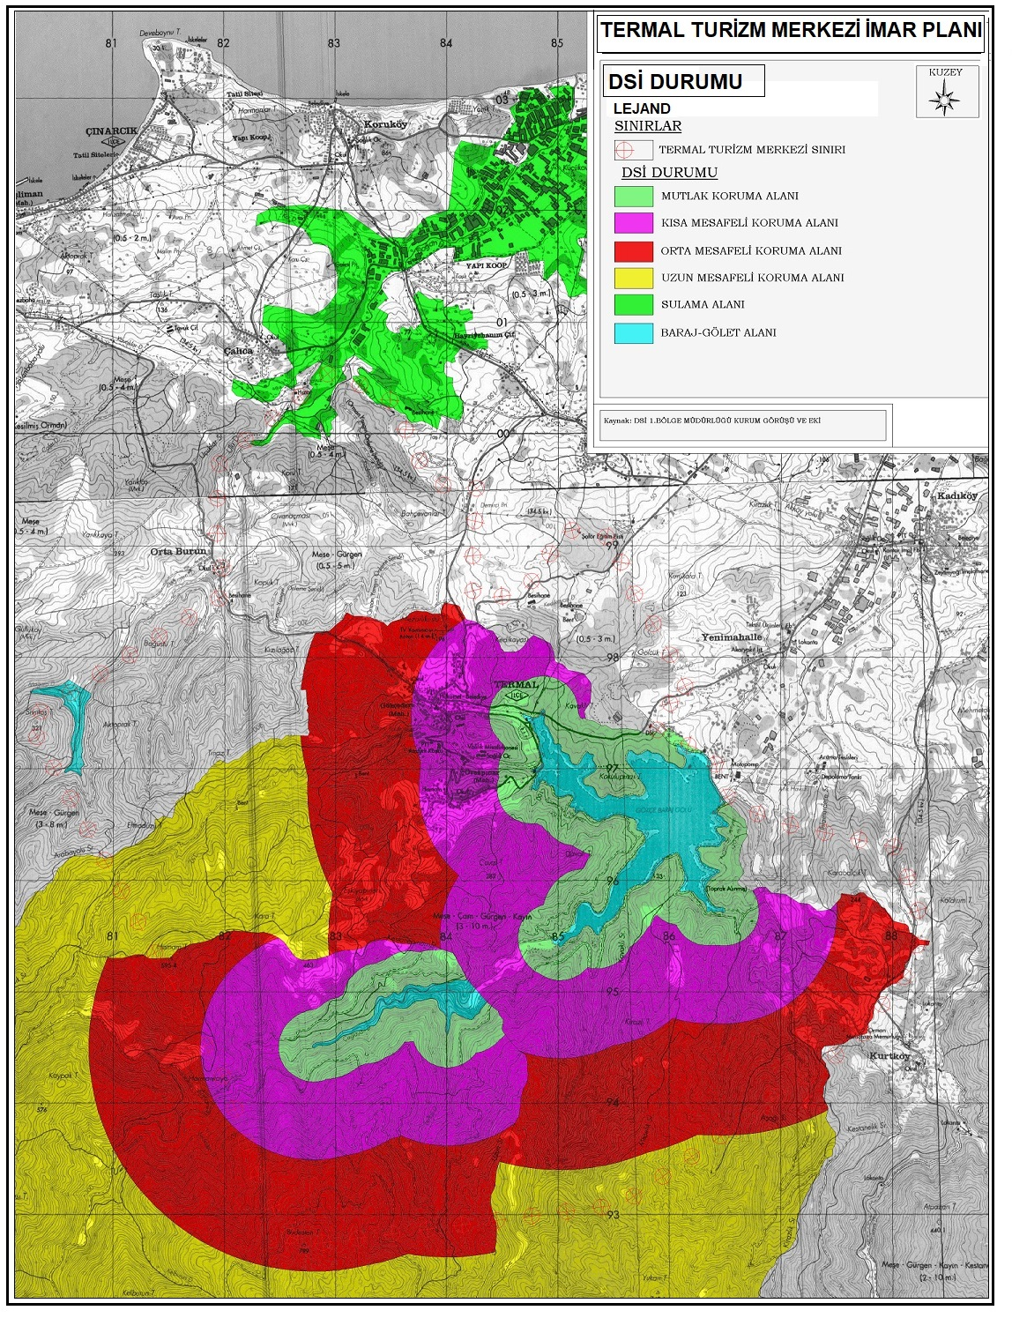
HARİTA 10: TURİZM MERKEZİ DSİ DURUMU –GÖKÇEDERE BARAJI

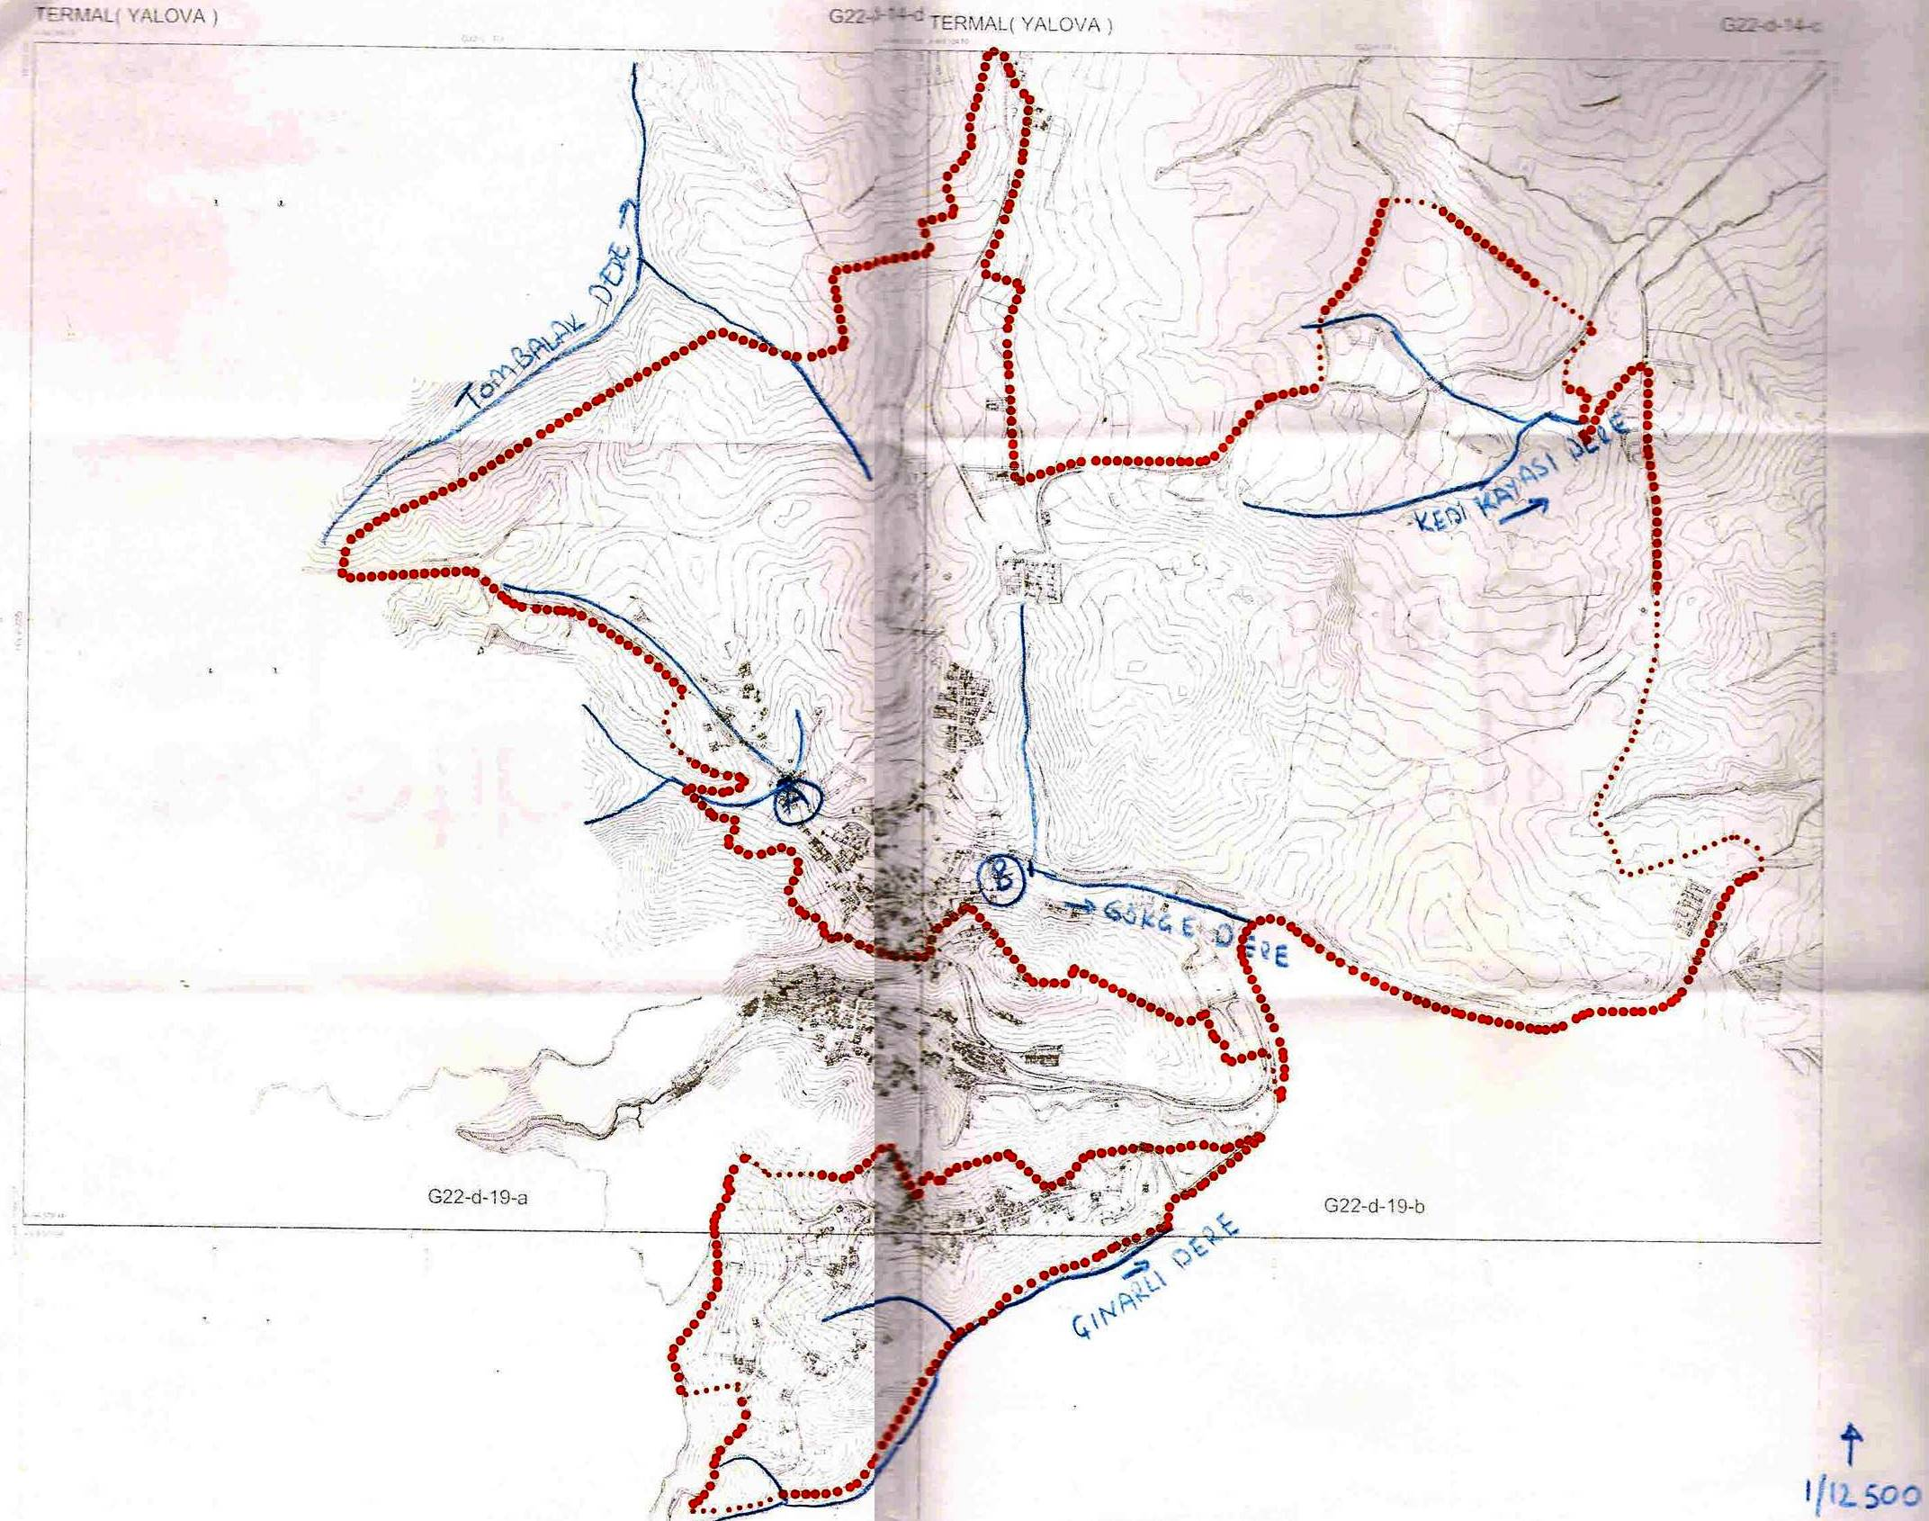
HARİTA 11: TURİZM MERKEZİ DSİ GÖRÜŞÜ -DERELER

  - TOPRAK YAPISI

Termal İlçesi’nin toprak yapısı konusunda; İller Bankası Genel Müdürlüğü talebiyle Bursa Köy Hizmetleri Bölge Müdürlüğü’ne 2001 yılında hazırlatılan “Yalova Termal İlçesi’ne ait Arazilerin Toprak Etüt Raporu” verileri ile Yalova İl Tarım ve Orman Müdürlüğü’nün 02.11.2018 tarih 92313844-622.02-E.3206058 sayılı yazısı ile belirtilen İl Toprak Koruma Kurulu’nun 2010/6 sayılı kararı ile 1/25000 ölçekli Çevre Düzeni Planı’ndaki Mutlak Koruma Bandının dışında kalan alanların tarım dışı amaçlı kullanımı uygun görülmüştür. Yine bu bant içinde kalan 25 dekarlık bir kısım alanda tarım dışı amaçlı kullanıma uygun bulunmuştur. Planlama çalışmaları bu doğrultuda gerçekleştirilmiştir.

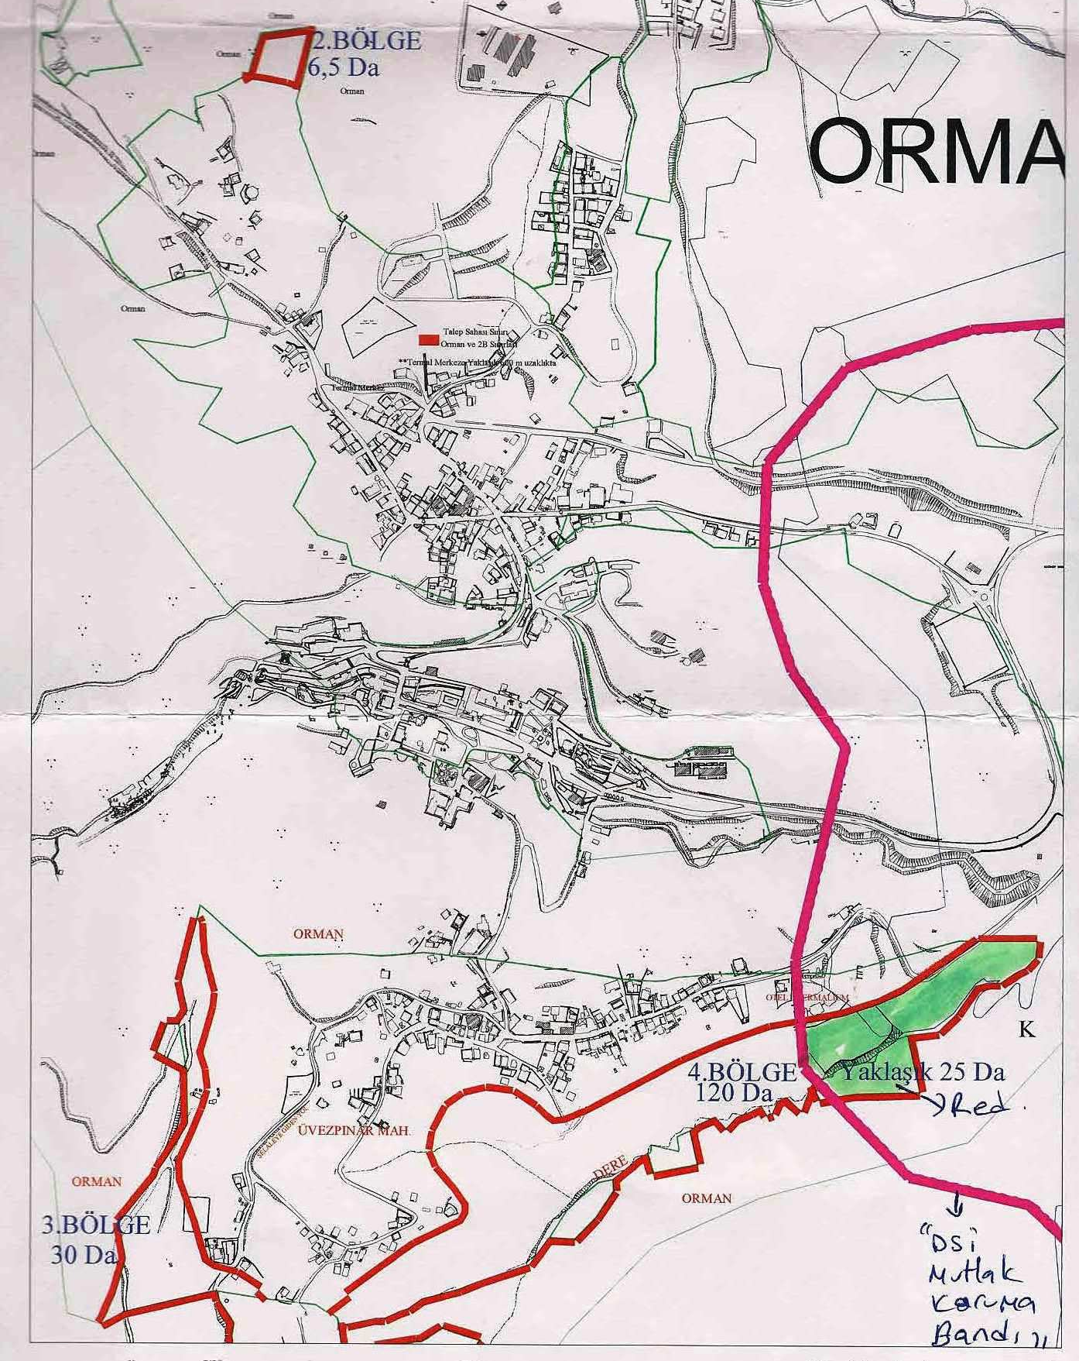
HARİTA 12: TURİZM MERKEZİ TARIM ORMAN MÜDÜRLÜĞÜ GÖRÜŞÜ

4. DEMOGRAFİK YAPI
Türkiye İstatistik Kurumu’nun 2010 yılında yapmış olduğu Adrese Dayalı Nüfus Kayıt Sistemi çalışmaları sonucuna göre, Termal İlçesinin kentsel nüfus 3.660 kişi ve kırsal nüfus 3.124 kişi olmak üzere toplam nüfusun 6.784 kişidir.
TABLO 8:YALOVA İLÇESİ NÜFUS VERİLERİ (2018)
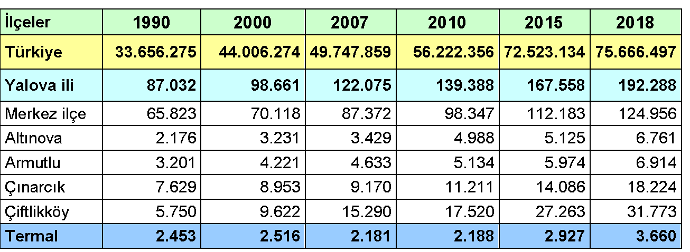
TABLO 9: YALOVA İLİ VE İLÇELERİNİN KENTSEL NÜFUSLARI

Yalova İli’nin 2018 yılı Adrese Dayalı Nüfus Kayıt Sistemi nüfus sayımı sonuçlarına göre kentsel nüfus büyüklüğü açısından en kalabalık ilçesi 124.956 kişi ile Merkez ilçesi olup, en az nüfusa sahip ilçesi ise 2.927 kişi ile Termal İlçesi’dir.

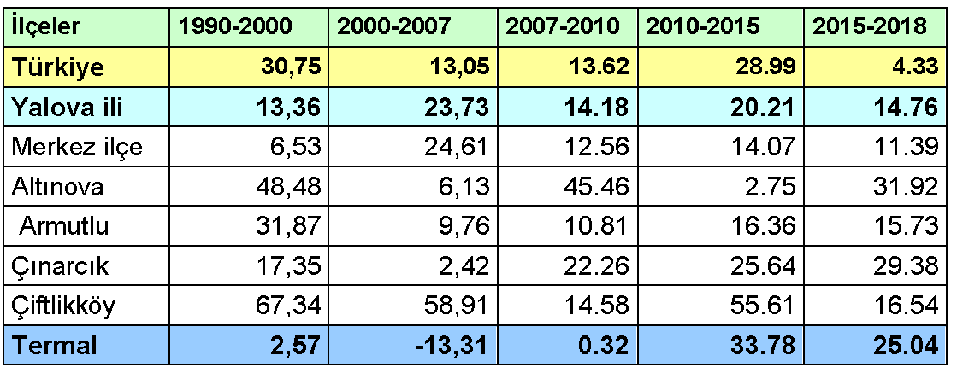
TABLO 10: SAYIM YILLARINA GÖRE YÜZDESEL DEĞİŞİM (%)

Termal İlçesi’nde en büyük değişimi %33.78 ile 2010-2015 yılları arasında, en düşük değişimi ise % -13,31 ile 2000-2007 yılları arasında olmuştur.
2010-2015 yılları arasında büyük bir artış göstermiş ve nüfusu 2.188 kişiden 2.927 kişiye ulaşmıştır. 2000-2007 döneminde azalma olup, nüfus 2.516 kişiden 2.181 kişiye düşmüştür.
Yalova İli’nin ilçelerindeki nüfus artışları incelendiğinde, düzenli bir artışın olmadığı ancak 2007 yılında bütün ilçelerde düşüş olduğu gözlenmektedir. Bu düzensizliğin nedeni Yalova’nın 1995 yılında il olması ve bu ilçelerin de aynı tarihte ilçe olmasıdır. İdari bir yapının bu tarihe kadar oturtulamamasıdır.
Yalova’nın bir tarım ve sanayi kenti olduğu göz önüne alındığında, halkın Merkez İlçe ve Çiflikköy İlçesi’ni tercih etmesinin başlıca sebebi, bu ilçelerde sanayi sektörünün gelişmiş olması, sosyal çevre olanakları ve iş yerine ulaşım maliyetinin az olmasından kaynaklanmaktadır. Temel ekonomik faaliyeti tarım sektörü olan Altınova ilçesi ile temel ekonomik faaliyeti turizm sektörü olan Termal İlçesi, yerleşim alanı olarak tercih edilmemektedir. Yani Yalova ilinde konut alanlarının tercihi doğrudan iş imkanlarıyla orantılıdır.
Termal İlçesi’nde nüfusta düzenli bir artış gözlemlenmektedir. Bunun en önemli sebebi ilçenin ekonomik anlamda kendine yetmesi ve ilçede iç ve dış göçün olmamasıdır.

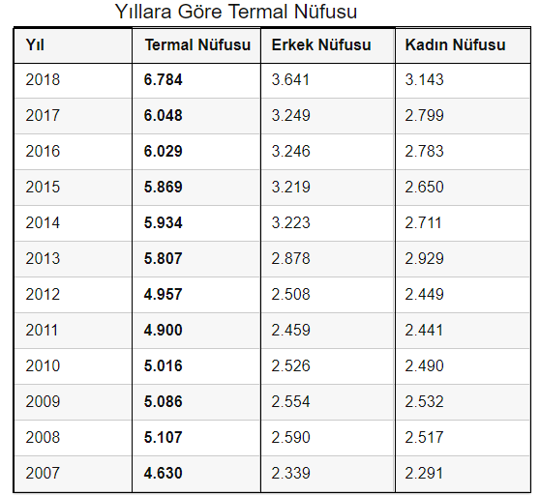
TABLO 11: TERMAL NÜFUS GELİŞİMİ

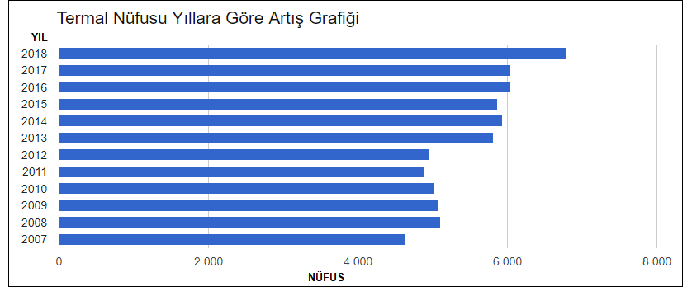
GRAFİK 3: TERMAL NÜFUS ARTIŞI

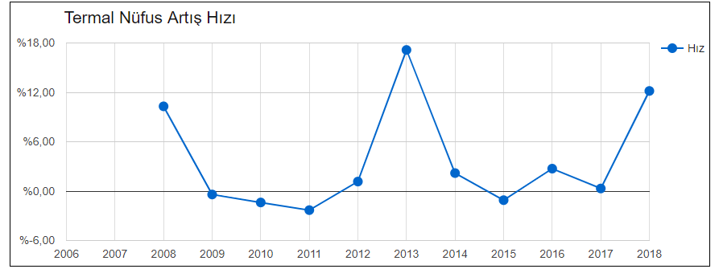
GRAFİK 4: TERMAL NÜFUS ARTIŞ HIZLARI

Termal İlçesi’nde 2018 yılı rakamlarına göre 6.784 kişi olan toplam ilçe nüfusunun 3.641 kişisi erkek, 3.143 kişisi ise kadındır. 3.660 kişi olan kentsel nüfusun 2.074’ü erkek ve 1.586’sı kadındır. Cinsiyet Oranı : Erkek Nüfus / Kadın Nüfus = 2.074/1.586 = 1.31’dir.

Termal İlçesi idari olarak Gökçedere ve Üvezpınar Mahallesi olmak üzere iki mahalleden oluşmaktadır. 31.12.2018 tarihli adrese dayalı nüfus kayıt sistemi (ADNKS) verilerine göre toplam kentsel nüfus 3660 kişi olup, 2.536 kişi Göçedere ve 1.124 kişi ise Üvezpınar Mahalleleri’nde yaşamaktadır.
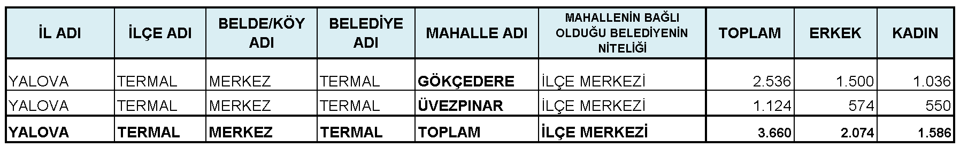
TABLO 12: MAHALLE NÜFUSLARI

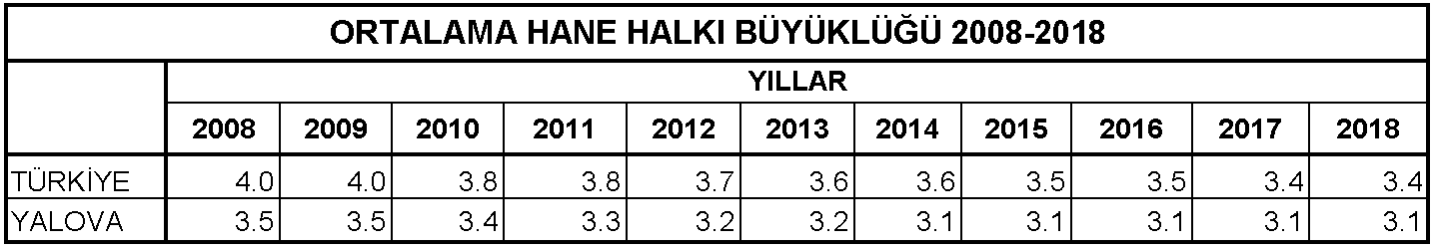 TABLO 13: ORTALAMA HANE HALKI BÜYÜKLÜĞÜ ( KAYNAK – TÜİK – 2018)

TUİK verilerine göre 2018 yılı hane halkı büyüklüğü Yalova için 3.1 kişi olarak belirlenmiştir.

5. SOSYAL YAPI
Termal İlçesi’nde, 1995 yılında Yalova’nın il olması ile birlikte ilçe ve belediye teşkilatları kurulmuştur. 1992 yılında Gökçedere ve Üvezpınar Köyleri birleşerek belediye teşkilatı kurulmuş, 1994 yılında Akköy ve Yenimahalle Köy olarak bu belediyeye bağlandıktan sonra 1995 yılında Termal ilçe statüsüne kavuşmuştur.
Termal İlçesi’ne Akköy ve Yenimahalle olmak üzere iki adet köy bağlıdır. İlçe merkezinde halkın %90’ı turizmle uğraşmaktadır. İlçe merkezindeki turistik tesislerde ilçe halkı çalışmaktadır. Akköy köyünde sebze ve çiçekçilik, Yenimahalle köyünde ise sebzezilik ve pansiyonculuk yapılmaktadır. Yörenin ormanlık olması nedeniyle arıcılıkta yapılmaktadır.

Nüfusta belirgin bir sosyal tabakalaşma yoktur. Aile yapısı, değer yargıları, yaşam biçimi geleneksel karakterini sürdürmektedir. Sosyal yaşam üzerinde, geleneksel öğelerin ağırlıklı etkisi oldukça fazladır. Ancak yaz aylarında gelen turistlerin sosyal yapıyı ve kentteki yapılaşmayı etkilediği ve değiştirmeye başladığı gözlenmektedir.

İlçede merkezinde geleneksel “geniş aile” yapısı hakimiyetini yitirmekteyken, çekirdek aile yapısı ön plana çıkmaktadır. İlçeye bağlı köylerde ise geleneksel geniş aile yapısı yaygın olarak görülmektedir.

6. EKONOMİK YAPI
Termal İlçesi’nde halkın başlıca geçim kaynağı turizmdir. Otelcilik, pansiyonculuk ve restaurant işletimi bölgenin ekonomik yapısını oluşturmaktadır, İlçede sanayi sektörü gelişmemiştir. Köylerinde tarım ve hayvancılık yapılmaktadır.
Yalova İli’nin çok göç almasına rağmen Termal İlçesi’nde göç söz konusu değildir. Gerek ilçe merkezindeki turistik tesislerde, gerekse tarım ve hayvancılıkta çalışanlar termal ilçesi sakinleridir. İlçede, halkın günlük ihtiyaçlarını karşıladığı ticari birimler bulunmaktadır. Halk gündelik ihtiyaçlarını ilçedeki ticari birimlerden karşılarken, diğer ihtiyaçlarını ise Yalova’dan karşılamaktadır.
Ayrıca ilçede orman alanları olduğu için arıcılıkta yapılmaktadır. Akköy Köyü’ndeki sebze üretimi ve çiçeklik ile Yenimahalle Köyü’ndeki sebze üretimi ve pansiyonculuk ilçe ekonomisine büyük girdi sağlamaktadır.
Termal İlçesi’nin ekonomisini turizm, hizmetler ve tarım sektörleri oluşturmaktadır. İlçe ekonomisinde, çalışan sayısı açısından turizm sektörünün ön plana çıkmasının yanı sıra, ekonomik katma değer açısından da turizm sektörü ön plandadır.

Termal İlçesi’nde halkın en önemli geçim kaynaklarından birisi tarımdır. Turizm sektöründen sonra ikinci sırada yer alır. İlçede, genel olarak sebzecilik yapılmaktadır.
İlçede son yıllarda hayvancılıkta gelişmeye başlamıştır. Bunun nedeni yurt dışından ithal edilen süt sığırlarının verimlerinin daha yüksek olması ve süt sığırcılığına talebin her yıl artmasıdır. Ayrıca ilçede orman alanları bulunduğu için arıcılıkta yapılmaktadır.
Termal İlçesi’nde hizmetler sektörü ekonomik katma değer açısından son sıra yer almasına karşın çalışan sayısı bakımından ilk sırada yer almaktadır. Hizmetler sektöründe İdari ve sosyal hizmetler, ticaret ve ulaştırma sektörleri yer almaktadır.
Bölgeyi diğer turizm merkezlerinden farklılaştıran ve Termal Turizm Merkezi ilan edilmesinde rol oynayan özelliği ise sahip olduğu jeotermal kaynaklardır. Ancak bölgenin zengin jeotermal kaynak potansiyelinin turizm amaçlı değerlendirilmesi konusunda ilan edildiği günden bugüne geri planda kaldığı görülmektedir. Bölgedeki tesis sayısı bu durumu ortaya koymaktadır.
Turizm sektörünün yerleşmedeki geleceği ve Turizm merkezi planının uygulanmasından sonra yerleşmede çalışanların büyük çoğunluğu turizm sektöründe faaliyet gösterecektir. Hizmetler sektörünü Tarım ve hayvancılık sektörü ile ulaşım sektörleri takip edeceği kabul edilmektedir.
Turizm Belgeli Tesisler; Termal ilçesi Yalova ilinin tesis sayısı açısından %50 tesis kapasitesini ve yatak kapasitesi açısından ise %67 oranını oluşturmaktadır. Bir başka deyişle Yalova ilinde bulunan her 3 Turizm Belgeli yatağın 2 adedi Termal İlçesi’nde yer almaktadır. Bu oran Termal İlçesi’nin il bütünündeki turizm potansiyelini ortaya koymaktadır.
Termal yerleşmesinde çalışan nüfusun yaklaşık %35’i yerleşmenin ekonomisini belirleyen hizmetler sektöründe çalışmaktadır ki büyük çoğunluğu turizm sektöründe çalışanlar oluşturmaktadır. Yerleşmede yatırımlarının gelişmesi ile Turizm sektörü daha da ağırlıklı sektör haline gelerek ekonominin temelini oluşturacaktır.

7. FİZİKİ MEKAN- KENTSEL ALAN KULLANIMI

Akdeniz ve Karadeniz iklim kuşağı arasında bir geçiş bölgesi olduğu için bölgenin büyük bir kısmı ormanlarla, bir kısmı da tarım alanı ve zeytinliklerle kaplıdır. Termal ilçe merkezi Gökeçedere ve Üvezpınar olmak üzere 2 mahalleden oluşmaktadır.

Geçmişte kaplıcaların etrafında iki ayrı köy olarak kurulan Gökçedere ve Üvezpınar daha sonra bir araya gelerek belediye oldukları için, birbirinden kopuk konut alanlarının ve beraberinde dağınık resmi kurum ve sosyal donatı alanlarının oluşmasına zemin hazırlamıştır.

Termal İlçesi’nin makroformunun oluşumundaki temel belirleyiciler; termal tesislerin bulunduğu sit alanı, ulaşım yolları, topoğrafik yapı, orman varlığı, dere ve deniz varlığıdır.

İlçede bir merkez oluşumundan bahsedilememektedir. Eğitim, cami, sağlık gibi tesisler Gökçedere ve Üvezpınar Mahallelerinde ayrı ayrı gelişmiştir.

Yerleşme dokusu incelendiğinde, genel olarak Üvezpınar Mahallesi’nde betonarme karkas, iyi kalitedeki bir ve iki katlı yapılar yer almaktayken, Gökçedere Mahallesi’nde yine betonarme karkas, iyi kalite, üç, dört ve beş katlı yapılar yer almaktadır. Tüm yerleşme genelinde yapılar tamamen arazinin topografik yapısına göre konumlanmıştır. İlçe genelinde yapı kalitesi iyi durumdadır.

Termal İlçesi’nde Yalova İli’ne yakınlığı sebebiyle ticaret fazla gelişmemiştir. Ticari birimler Gökçedere Mahallesi’nde yol boyunca bir gelişme göstermiştir.

Planlama alanı içinde mevcutta toplam 32 adet otel ve pansiyon bulunmaktadır. Bu alan içinde; Turizm Bakanlığı yatırım belgeli 2 tesis, İşletme belgeli 5 tesis ve Belediye belgeli 25 tesis bulunmaktadır. Turizm Merkezi İmar Planı’nın yürürlüğe girmesi ile bölgesel ve yerel yatırımların artacağı düşünülmektedir. Turizm planının yürürlüğe girmesi sonrasında tanıtım çalışmaları ile planlama alanına yatırımcıların ilgisinin artacağı öngörülmektedir.

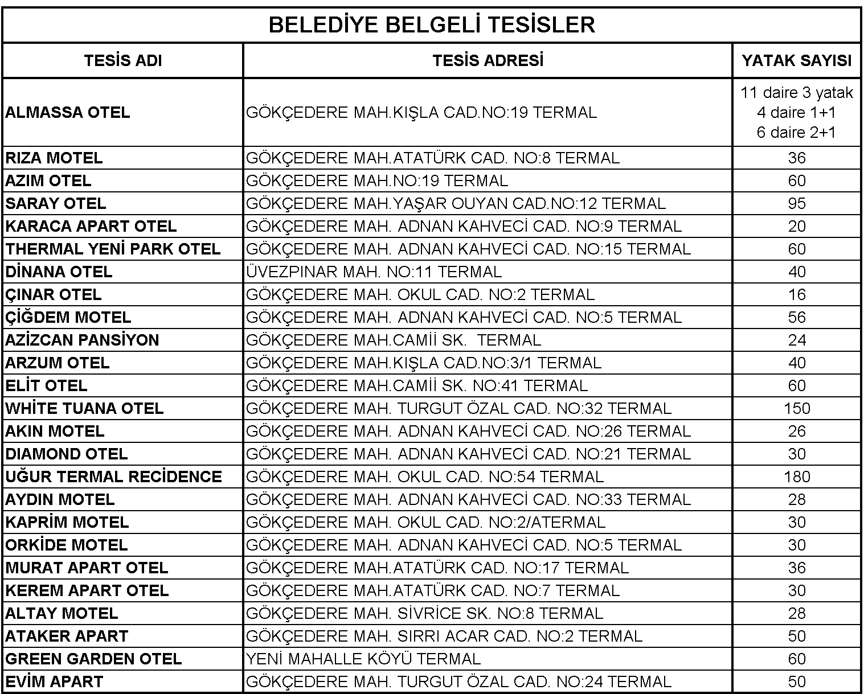
TABLO 14:TERMAL İLÇESİNDEKİ BELEDİYE BELGELİ TURİZM TESİSLERİ

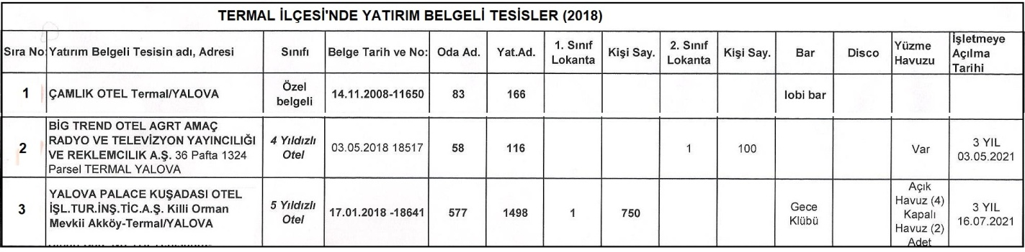
TABLO 15:TERMAL İLÇESİNDEKİ YATIRIM BELGELİ TURİZM TESİSLERİ

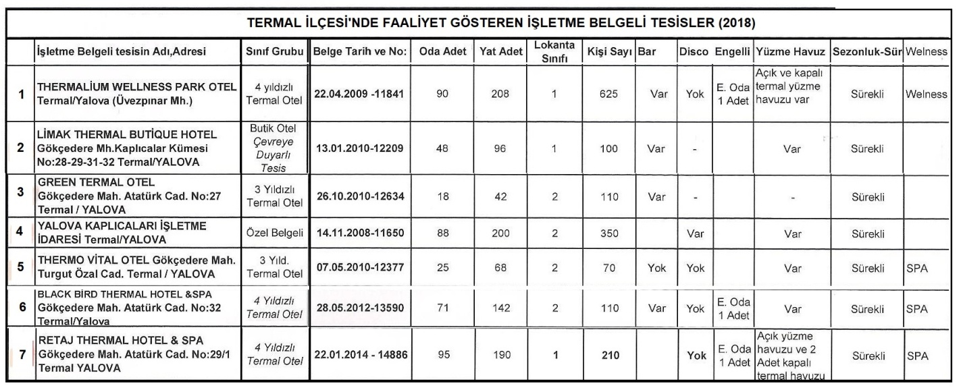
TABLO 16:TERMAL İLÇESİNDEKİ İŞLETME BELGELİ TURİZM TESİSLERİ

Termal İlçesi, kendisine bağlı olan 2 köyünde ihtiyaçlarını karşılamaktadır. İlçede Resmi kurumlarıda kapsayan bir merkezden söz edilememektedir. Ama ticari faaliyetlerde olduğu gibi resmi kurumlarda Gökçedere Mahallesi’nde yer seçmektedirTermal İlçesi’nde kentsel sosyal donatı alanları olarak değerlendirilebilecek eğitim tesisi, sağlık tesisi, dini tesis, idari ve resmi kurum alanları bulunmaktadır.
Planlama sınırları içinde mevcut 2 adet ilköğretim okulu, 1 adet ortaöğretim okulu bulunmaktadır. 1 adet sağlık tesisi bulunmaktadır.

8. GELİŞME EĞİLİMLERİ, ÜST PLAN KARARLARI VE YASAL ÇERÇEVE

8.1 GELİŞME EĞİLİMLERİ
İlçenin sahip olduğu önemli kültür, doğa ve termal turizm potansiyeli, Termal İlçesi’nin gelecek yıllardaki vizyonunun en önemli faktörüdür. Günümüzde olduğu gibi gelecek yıllarda da temel ekonomik faaliyet yine turizm olacak ikinci sırada ise tarım sektörü yer alacaktır. Yani gelecek yıllarda günümüze paralel bir gelişme olacak ancak ilçe merkezi konumu ve turizm sektöründeki gelişmeler ile idari sosyal hizmetler ve ticarette de gelişmelerin olacağı kaçınılmazdır. Böylelikle Termal İlçesi’nde, 2035 yılında günümüze paralel olarak turizm sektörü birinci sırada yer alırken, tarım sektörü ikinci sırada ve hizmetler sektörüde üçüncü sırada yer alacaktır.

8.2 YASAL YÖNETSEL SINIRLAMALAR

Termal İlçesi’nde Kaplıcaların bulunduğu alanın tarihi M.Ö 2000’e dayanmaktadır. Ancak Gökçedere ve Üvezpınar Köyleri 18 Mayıs 1992 tarih ve 40163 sayılı karar ile birleşerek belde olmuş, 27 Mart 1994 tarihinde yapılan genel mahalli idareler seçimleri sonucu 04.04.1994 tarihinde belediye kuruluşu yapılmış, 06.06.1995 tarih ve 550 sayılı Kanun Hükmünde Kararname ile bu iki köy mahallesi olmak üzere İlçe merkezini oluşturmuş, Akköy ve Yenimahalle Köyleri "Termal" ismi verilen bu ilçeye bağlanmıştır. İki köyün birleşmesiyle meydana gelen ilçe de gelişme yine birbirinden kopuk bu iki mahallede gelişerek devam etmiş olup kaplıcaların bulunduğu bölge turizm tesisleri alanı haline gelmiştir.

2634 sayılı Turizmi Teşvik Kanunu’nun yürürlüğe girdiği tarih olan 12.03.1982 tarihinden sonra bu kanuna bağlı olarak turizm merkezi ilan edilen alanlar arasında Yalova Termal Turizm Merkezi de bulunmakta olup, önemli turizm merkezleri arasındadır.

Planlama çalışması kapsamında Kültür ve Turizm Bakanlığı Kültür Varlıkları ve Müzeler Genel Müdürlüğü Kocaeli Kültür Varlıklarını Koruma Bölge Kurulu Müdürlüğü’nün 08.11.2018 tarih ve 95741949-169.09.99-E.908265 sayılı görüşünde sözkonusu planlama alanı “arkeolojik, kentsel ve tarihi sit alanı dışında kalmakta olup alandaki parseller üzerinde korunması gerekli kültür varlığı yer almamaktadır. Alanda yapılacak inşai ve fiziki uygulamalar sırasında kültür varlığına rastlanılması durumunda 2863 sayılı kanunun 4. Maddesi doğrultusunda işlem yapılması gerekmektedir.” denmektedir.

8.3. ÜST ÖLÇEKLİ PLAN KARARLARI
    - KORUMA AMAÇLI İMAR PLANI

Termal kaplıcalarının yeraldığı alanı kapsayan 397 parselde, İstanbul II Numaralı Kültür ve Tabiat Varlıklarını Koruma Kurulu’nun 19.01.1996 tarih ve 3995 sayılı kararı ile 1.derece doğal, arkeolojik ve tarihi sit alanı ve Kocaeli Kültür Varlıkları Koruma Bölge Kurulu’nun 15.09.2009 tarih ve 1081 sayılı kararı ile 1. ve 3. Derece arkeolojik ve tarihi sit alanı olarak ilan edilen sit alanları bulunmakta olup, bu alanlara ilişkin 23.11.2010 tarih ve 1702 sayılı kararı ile Koruma Amaçlı İmar Planı onaylanmıştır.

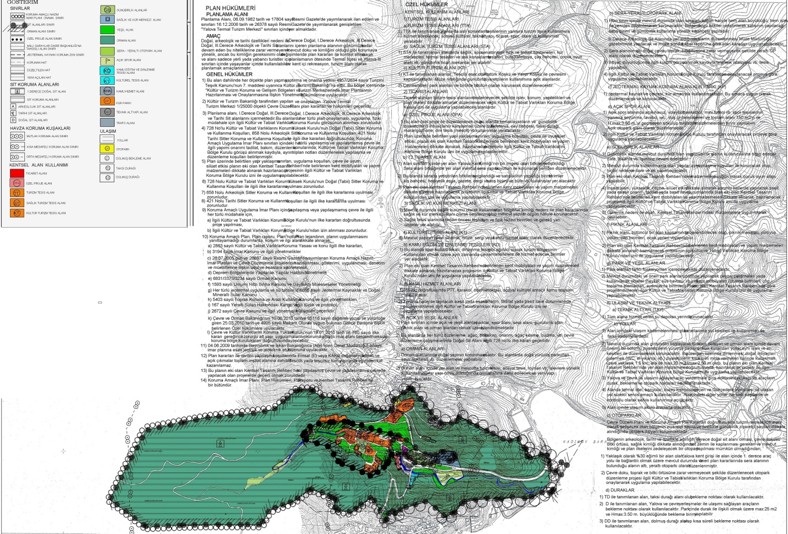
PLAN 1:KORUMA AMAÇLI İMAR PLANI

    - GÖKÇE BARAJ GÖLÜ HAVZASI VE KURTDERE DERİVASYONU ÖZEL HÜKÜMLERİ VE KORUMA PLANI

  - MAKSAT

Yalova ili, Termal ilçesi sınırları içerisinde kalan, içme ve kullanma suyu temini maksadı bulunan Gökçe Baraj Gölü’nün su kalitesinin korunması, iyileştirilmesi ve sürdürülebilir kullanımının sağlanması maksadıyla Gökçe Baraj Gölü Havzası ile Kurtdere Derivasyonu Havzasındaki faaliyetlere ilişkin hukuki ve teknik esasların düzenlemesini sağlamaktır.

  - KAPSAM VE HUKUKİ DAYANAK

Bu özel hükümler, Gökçe Baraj Gölü Havzası ile Kurtdere Derivasyonu Havzası’nı kapsar ve bu alan dışında geçerli değildir. Gökçe Baraj Gölü Havzası ile Kurtdere Derivasyonu Havzası için belirlenen bu özel hükümler, 2872 Sayılı Çevre Kanunu’na ve 28/10/2017 tarihli ve 30224 sayılı Resmi Gazete’de yayımlanan İçme-Kullanma Suyu Havzalarının Korunmasına

Dair Yönetmelik ile 31/12/2004 tarihli ve 25687 sayılı Resmi Gazete’de yayımlanan Su Kirliliği Kontrolü Yönetmeliği’ne dayanılarak hazırlanmıştır.

  - TANIMLAR
Bu özel hükümlerde geçen;
Alıcı Ortam: Atıksuların deşarj edildiği veya dolaylı olarak karıştığı göl, akarsu, kıyı ve deniz suları ile yeraltı suları gibi yakın veya uzak çevreyi,
Bakanlık: Orman ve Su İşleri Bakanlığını,
Basit Tamir ve Tadilat: Yapılarda derz, iç ve dış sıva, boya, badana, oluk dere, doğrama, döşeme ve tavan kaplamaları, elektrik ve sıhhi tesisat tamirleri ile çatı onarımı ve kiremit aktarılması işlemlerini,
Deşarj: Arıtılmış olsun olmasın, atık suların doğrudan veya dolaylı olarak alıcı ortama (sulamadan dönen drenaj sularının uygun mühendislik yapıları kullanılarak toprağa sızdırılması hariç) boşaltılmasını,
Evcil hayvan: İnsan tarafından kültüre alınmış ve eğitilmiş hayvanları,
Evsel Atıksu: Yaygın olarak yerleşim bölgelerinden ve çoğunlukla insani kullanım sonucu ortaya çıkan, ayrıca okul, hastane, otel, ibadethane gibi yerlerden kaynaklanan atık suları,
Gökçe Baraj Gölü Havzası: Gökçe Baraj Gölü’nü besleyen yerüstü sularının toplandığı bölgenin tamamını,
Kurtdere Derivasyonu Havzası: Gökçe Baraj Gölü’nü besleyen ve Kurtdere üzerinde yer alan su alma yapısının havzasını,
Kurtdere Derivasyonu Koruma Alanları: Kurtdere Derivasyonundan itibaren yarıçapı 300 metre ve 2000 metre genişliğindeki alanları,
Mevcut Yapı: Gökçe Baraj Gölü Havzası Özel Hükümlerinin yürürlüğe girmesinden önce havzada var olan ve ilgili mevzuata uygun olarak gerekli izinleri almış olan yapıları,
Rezervuar: Gökçe Baraj Gölü maksimum su seviyesi olan 79,5 metre kotuna kadar olan alanı,
Mutlak Koruma Alanı: Gökçe Baraj Gölü maksimum su seviyesinden itibaren yatayda 300 metre genişliğindeki alanı,
Kısa Mesafeli Koruma Alanı: İçme ve kullanma suyu rezervuarlarının mutlak koruma alanı sınırından itibaren 700 metre genişliğindeki alanı,
Orta Mesafeli Koruma Alanı: İçme ve kullanma suyu rezervuarlarının kısa mesafeli koruma alanı sınırından itibaren 1 kilometre genişliğindeki alanı,
Uzun Mesafeli Koruma Alanı: İçme ve kullanma suyu rezervuarının yukarıda tanımlanan koruma alanlarının dışında kalan su toplama havzasının tümünü,
Tehlikeli Maddeler: Su çevresi için önemli risk teşkil eden zehirlilik, kalıcılık ve biyolojik birikme özelliğinde olan madde veya madde gruplarını,
Yeni Yapı: Gökçe Baraj Gölü Havzası Özel Hükümlerine ve ilgili mevzuata uygun olarak yapılacak yapıları,
Zati İhtiyaç: Bir ailenin asgari geçimini sürdürebilmesi için ihtiyaç duyulan ve ilgili Valilik tarafından ailenin diğer gelir kaynakları da göz önünde bulundurularak belirlenen azami hayvan sayısını,
I. Derece Arkeolojik Sit: Korumaya yönelik bilimsel çalışmalar dışında aynen korunacak sit
alanlarını,

III. Derece Arkeolojik Sit: Koruma-kullanma kararları doğrultusunda yeni düzenlemelere izin verilebilecek arkeolojik alanları,
I. Derece Doğal (Tabii) Sit: Bilimsel muhafaza açısından evrensel değeri olan, ilginç özellik ve güzelliklere sahip olması ve ender bulunması nedeniyle kamu yararı açısından mutlaka korunması gerekli olan, korumaya yönelik bilimsel çalışmalar dışında aynen korunacak alanları,
III. Derece Doğal (Tabii) Sit: Doğal yapının korunması ve geliştirilmesi yolunda, yörenin potansiyeli ve kullanım özelliği de göz önünde tutularak konut kullanımına da açılabilecek alanları ifade eder.
  - GENEL HÜKÜMLER

    - Gökçe Baraj Gölü’nün maksimum su kotu 80 metre olup, koruma alanları bu kota göre Rezervuar, Mutlak Koruma Alanı, Kısa Mesafeli Koruma Alanı, Orta Mesafeli Koruma Alanı ve Uzun Mesafeli Koruma Alanı olarak tanımlanmıştır.

    - Havza içerisinde rezervuarı besleyen yerüstü sularına ham atıksu deşarjına izin verilmez.

    - Baraj gölünü besleyen yerüstü sularına atık ve artık (hafriyat artığı, moloz, pasa ve inşaat malzemesi vb.) dökülmesine izin verilmez.

    - Belediyenin kanalizasyon sisteminde ayrık sisteme geçilerek, kanalizasyon ve yağmur suyu toplama sistemleri birbirinden bağımsız ayrı hatlar olacak şekilde inşa edilir.

    - Yerleşim yerlerinin nüfus projeksiyonları da dikkate alınarak havzadaki atıksu terfi istasyonunda kapasite artışı çalışmaları yapılır.

    - Termal Belediyesi sınırlarındaki turizm tesisleri de dâhil bütün yapıların atıksuları kanalizasyon sistemine bağlanarak havza sınırları dışında yer alan atıksu arıtma tesisine taşınır. Belediye sınırları dışındaki yapılardan kaynaklanan atıksular ise 19/3/1971 tarih ve 13783 sayılı “Lağım Mecrası İnşası Mümkün Olmayan Yerlerde Yapılacak Çukurlara Ait Yönetmelik” hükümlerine göre yapılacak olan sızdırmasız nitelikteki merkezi fosseptiklerde toplanarak en yakın atıksu arıtma tesisine taşınır veya sızdırmalı fosseptik marifetiyle uzaklaştırılır. Orta ve uzun mesafeli koruma alanlarındaki yapılardan kaynaklanan atıksuların sulama suyu maksatlı yeniden kullanılmasına da atıksuların ilgili mevzuattaki standartlara uygun arıtılması şartıyla izin verilebilir. Özel Hükümlerde tanımlanan atıksu bertaraf yöntemlerine uyulmaması halinde, yapı ve işletmeler ilgili mevzuat kapsamında işlem görür.

    - Havzadaki herhangi bir atıksu altyapı tesisinin arıza, kaza vb. sebeplerle devre dışı kalması durumu için atıksu altyapı tesisinden sorumlu gerçek veya tüzel kişilerce hazırlanan acil durum eylem planı uygulanır.

    - Havza genelinde dik şevlerde ve erozyona maruz bölgelerde teknik açıdan uygun olan erozyon ve sediment kontrol tedbirleri alınır ve yol kenarları ağaçlandırılır.

    - Rezervuarı besleyen akarsular ve kanal yataklarının çevresinden gelen yayılı yüklerin azaltılması için akarsularda belirlenen noktalara Bakanlığın uygun görüşü alınarak sediment tutucu çökeltim havuzları ve yaprak tutucular inşa edilir.

1.4.10.Baraj gölünü besleyen akar ve kuru dereler/çaylar/sular ile rezervuar alanına evcil hayvanların girmesine izin verilmez. Hayvanların su ihtiyacını karşılamak için su kaynakları dışında sıvat (yalak) vb. yapılar oluşturulur.

1.4.11.Havza içerisinde bulunan boşluklu kapalı ormanlarda İl Orman İşletme Müdürlükleri’nce rehabilitasyon maksatlı ağaçlandırma çalışmaları yapılabilir.

1.4.12.Havza alanında; 3/6/2007 tarih ve 5686 sayılı “Jeotermal Kaynaklar ve Doğal Minarelli Sular Kanunu” çerçevesinde koruma altında olan jeotermal kuyular ve Yalova jeotermal doğal kaynak çıkışı için “Termal Yalova Jeotermal Sahaları J/001 ve J/009 İşletme Ruhsatlarına ilişkin Kaynak Koruma Alanı Etüt Raporu” kapsamında belirlenen Jeotermal Kaynak Koruma Alanlarında (Zon-I, Zon-II, Zon-III) alınması gerekli tedbirler, öneriler ile yasaklanan hususlara riayet edilir.

1.4.13.Havza içerisinde yer alan Arkeolojik Sitlerin koruma ve kullanma koşulları için 658 Karar No ve 05/11/1999 tarihli “Arkeolojik Sitleri Koruma ve Kullanma Koşulları” ilke kararı uyarınca Kültür ve Turizm Bakanlığı’nca 11/02/2011 tarihinde onaylanan koruma amaçlı imar planları geçerlidir. İmar planlarının revize edilmesi halinde Bakanlığın uygun görüşü alınır.

1.4.14.Doğal Sit Alanlarında bulunan devletin hüküm ve tasarrufu altındaki yerlerde 02/05/2013 tarih ve 28635 sayılı “Tabiat Varlıkları ve Doğal Sit Alanları ile Özel Çevre Koruma Bölgelerinde Bulunan Devletin Hüküm ve Tasarrufu Altındaki Yerlerin İdaresi Hakkında Yönetmelik” hükümleri geçerlidir. Doğal Sit Alanlarındaki her türlü iş ve işleme ilişkin Tabiat Varlıklarını Koruma Bölge Komisyonu’nun onayının alınması gerekmektedir.

1.4.15.Havzada 15/05/1959 tarih ve 7269 sayılı “Umumi Hayata Müessir Afetler Dolayısıyla Alınacak Tedbirlerle Yapılacak Yardımlara Dair Kanun”; 14/07/2007 tarih ve 26582 sayılı “Afet Bölgelerinde Yapılacak Yapılar Hakkında Yönetmelik”, 06/03/2007 tarih ve 26454 sayılı “Deprem Bölgelerinde Yapılacak Binalar Hakkında Yönetmelik”, 03/05/2007 tarih ve 26511 sayılı “Binaların Yangından Korunması Hakkında Yönetmelik” hükümlerine uyulması gerekmektedir.

1.4.16.12/3/1982 tarih ve 2634 sayılı “Turizmi Teşvik Kanunu” uyarınca hazırlanacak veya hazırlatılacak her tür ve ölçekteki planlar için Bakanlık uygun görüşü alınır.

1.4.17.Rezervuar ve havza genelinde belirlenen noktalarda, izleme çalışmaları Havza İzleme Programları kapsamında Devlet Su İşleri Genel Müdürlüğü tarafından yürütülür.

1.4.18. Bölüm 1.7.’de verilen İş Programı'nda belirtilen ilgili kurum ve kuruluşlar ile gerçek ve tüzel kişiler, yine iş programında belirtilen tedbirleri verilen sürelerde yerine getirmekle yükümlüdür.

1.4.19.Havza alanı içerisinde baraj gölet gibi yerüstü su kaynağından içme suyu temini maksadıyla zorunlu bir su yapısının inşa edilmesi halinde; söz konusu yapının kendi havza alanı ve koruma alanları belirlenir. Bu alanlar, Gökçe Baraj Gölü Havzasında bulunduğu koruma alanının hükümlerine tabidir.

1.4.20.Bu özel hükümlerde yer almayan hususlar ile ilgili olarak ilgili mevzuat hükümleri geçerlidir.

  - REZERVUAR ALANINA İLİŞKİN KORUMA ESASLARI

    - Arıtılsa dahi atıksuların rezervuara doğrudan veya dolaylı olarak deşarjına izin verilmez.

    - Rezervuara her türlü atık ve artığın (hafriyat artığı, moloz, pasa ve inşaat malzemesi vb.) atılması yasaktır.

    - Rezervuar içinde dip savak ve bentik temizliği haricinde taban taramasına izin verilmez. Rezervuar mevcut su içi bitkileri belirli aralıklarla, Devlet Su İşleri Genel Müdürlüğü’nün uygun görüşü ile hasat edilebilir.

    - Devlet Su İşleri Genel Müdürlüğü’nün su ve toprak kaynaklarının korunması, geliştirilmesi ve taşkından koruma amacıyla yapacağı uygulamalarda kullanması gereken geçici haller haricinde kum, çakıl ve benzeri maddelerin alınmasına izin verilmez.

    - Rezervuarda Devlet Su İşleri Genel Müdürlüğü veya Gıda Tarım Hayvancılık Bakanlığı tarafından yapılacak her türlü balıklandırma faaliyeti ile rezervuarda yapılacak su ürünleri avcılığı faaliyetlerine ilişkin Bakanlık görüşü alınır.

    - Rezervuarda akaryakıt ile çalışan su taşıtlarına izin verilmez. Ancak, güvenlik ve bilimsel araştırma maksadıyla elektrik veya akü ile çalışan kayık, motor vb. su taşıtlarının kullanımına Devlet Su İşleri Genel Müdürlüğü tarafından izin verilebilir. Bu maksatla kullanılacak araçlarda oluşabilecek her türlü katı atık, atık su ve sintine suyunun arıtıldıktan sonra bile rezervuara boşaltılması yasaktır.

    - Rezervuarda faaliyette bulunmak üzere dışarıdan getirilen her türlü su taşıtına, istilacı ve/veya zararlı türlerin taşınmasının önlenmesi maksadı ile gerekli dezenfeksiyon işlemlerinin yapılması zorunludur.

1.5.8. Bu alanda yukarıda belirtilenler dışında hiçbir faaliyete izin verilmez.

  - KORUMA ALANLARI VE KORUMA ESASLARI

    - MUTLAK KORUMA ALANINA İLİŞKİN HÜKÜMLER

      - Bu alan içerisinde içme ve kullanma suyu projesine ve mevcut yapıların kanalizasyon sistemlerine ait mecburi teknik tesisler hariç hiçbir yeni yapı yapılamaz. Bu alandaki mevcut yapılar, aynen korunur, bu yapılarda, inşaat alanında değişiklik yapmamak ve kullanım maksadını değiştirmemek şartıyla sadece basit tamir ve tadilat yapılabilir.

      - Bu alanda, arıtılmış olsa dahi doğrudan veya dolaylı olarak atıksu deşarjına izin verilmez. Bu alan içerisindeki mevcut yapılardan kaynaklanan atıksuların kanalizasyon sistemine verilmesi zorunludur.

      - Bu alan içerisindeki orman alanları aynen korunur ve orman alanlarının küçülmesine neden olacak faaliyetlere izin verilmez. Bu alanda, Orman Bölge Müdürlüğü’nün faaliyet ve programları doğrultusunda su kalitesini olumsuz etkilemeyecek şekilde orman alanlarında bakım ve gelir getirici türlerin dikimine yönelik çalışmalar yapılabilir.

      - Mutlak koruma alanı içerisinde Devlet Su İşleri Genel Müdürlüğü tarafından kontrolsüz giriş ve çıkışları engellemek amacıyla gerekli görülen alanlar tel veya çit gibi malzeme ile çevrilebilir. Baraj güvenliğini sağlamak amacıyla gerekli donanım ve ekipmana sahip güvenlik görevlendirilebilir.

      - Bu alan içerisinde atık ve artıkların (hafriyat artığı, moloz, pasa, inşaat malzemesi vb.) boşaltılmasına, depolanmasına ve atık bertaraf tesislerine izin verilmez.

      - Bu alanda madencilik faaliyetlerine izin verilmez.

      - Bu alanda rezervuarı besleyen akarsularda/derelerde/çaylarda su ürünleri yetiştiriciliğine izin verilmez.

      - Bu alanda hiçbir sanayi kuruluşuna ve turizm tesisine izin verilmez.

1.6.1.9.Bu alanda yeni tarım alanlarının açılmasına izin verilmez. Mevcut tarım alanlarında sadece organik tarım faaliyetlerine Gıda Tarım ve Hayvancılık Bakanlığı’nın denetiminde izin verilir. Gıda Tarım ve Hayvancılık Bakanlığı tarafından yetki verilmiş kontrol ve sertifikasyon kuruluşunun görüşleri doğrultusunda bitkisel üretimde organik tarım uygulamalarının yapılamayacağının teknik olarak raporlandığı durumlarda, iyi tarım uygulamalarına izin verilebilir.

1.6.1.10.Bu alanda hayvancılık faaliyetlerine izin verilmez.

1.6.1.11.Zorunlu hallerde, imar planı gereği yapılacak yolların bu alandan geçecek olan kısımlarında sadece ulaşımla ilgili işlevlerine su kalitesini olumsuz yönde etkilemeyecek şekilde gerekli tedbirlerin alınması şartı ve Bakanlığın uygun görüşü ile izin verilebilir.

1.6.1.12.Bu alanda akaryakıt istasyonlarına, gaz dolum istasyonlarına, kimyasal madde depolarına ve benzeri tesislere izin verilmez.

    - KISA MESAFELİ KORUMA ALANINA İLİŞKİN HÜKÜMLER

      - Bu alanda mevcut yapılar korunur, mevcut yapılarda inşaat alanında değişiklik yapmamak ve kullanım maksadını değiştirmemek şartıyla gerekli basit tamir ve tadilat yapılabilir. Mevcut yapının basit tamir ve tadilat ile kullanımı mümkün değilse, su kalitesi ve miktarını olumsuz yönde etkilemeyecek şekilde kaldırılarak yerine yenisinin yapımına, Bakanlık uygun görüşü ile hazırlanacak imar planlarındaki emsallere uymak ve kirlilik artışına sebep olacak kullanım değişikliği yapmamak şartıyla izin verilir.

      - Bu alanda, Termal Belediyesi ve Kurtköy köy yerleşik alan sınırları dışarısında yeni yapı yapılmasına izin verilmez.

      - Bu alanda, Termal Belediyesi sınırları içerisinde Bakanlığın uygun görüşü ile hazırlanacak imar planlarına uygun olarak yeni yapı yapılmasına izin verilir.

      - Bu alan içerisindeki devlet ormanlarının imara açılmasına 3194 sayılı İmar Kanunu’nun 4. maddesi gereğince izin verilmez.

      - Bu alanda, Termal Belediyesi sınırları içindeki turizm faaliyetlerine Bakanlığın uygun görüşü ile hazırlanacak imar planlarına uygun olarak izin verilir. Yalova Termal Turizm Merkezi sınırları içerisindeki Devlet Ormanlarında yeni turizm tesislerinin yapılması Orman Genel Müdürlüğü iznine tabidir.(BURSA 2. İDARE MAHKEMESİNİN 2019/243 SAYILI KARARI İLE İPTAL EDİLMİŞTİR)

      - Bu alanda, köy yerleşik alan sınırları içerisinde, yeni yapıların yapılmasına 02/11/1985 tarih ve 18916 sayılı Plansız Alanlar İmar Yönetmeliği’nde belirtilen esaslar çerçevesinde Bakanlığın uygun görüşü ile izin verilebilir.

      - Bu alanda, yeni yapılacak ve mevcut yapılardan kaynaklanan atık suların bertarafında Madde 1.4.6’daki bertaraf yöntemleri geçerlidir.

      - Bu alanda yeni tarım alanlarının açılmasına izin verilmez. Mevcut tarım alanında Gıda Tarım ve Hayvancılık Bakanlığı’nın denetiminde sadece organik tarım faaliyetlerine izin verilir. Gıda Tarım ve Hayvancılık Bakanlığı tarafından yetki verilmiş kontrol ve sertifikasyon kuruluşunun görüşleri doğrultusunda organik tarım yapılamayacağının teknik olarak raporlandığı durumlarda, iyi tarım uygulamalarına izin verilebilir.

      - Bu alanda hayvancılık faaliyetlerine izin verilmez. Ormanda serbest halde dolaşan ve otlayan bozkır sığırlarının kontrol altına alınmasına yönelik İl Gıda Tarım ve Hayvancılık Müdürlüğü tarafından çalışmalar yürütülür.
      - Bu alanda hiçbir sanayi tesisine izin verilmez.

1.6.2.11.Bu alanda madencilik faaliyetlerine izin verilmez.

1.6.2.12.Bu alanda akaryakıt istasyonlarına, gaz dolum istasyonlarına, kimyasal madde depolarına ve benzeri tesislere izin verilmez.

1.6.2.13.Bu alan içerisinde atık ve artıkların (hafriyat artığı, moloz, pasa, inşaat malzemesi vb.) boşaltılmasına, depolanmasına ve atık bertaraf tesislerine izin verilmez.

1.6.2.14. Bu alanda rezervuarı besleyen akarsularda/derelerde/çaylarda su ürünleri yetiştiriciliğine izin verilmez.

      - Zorunlu hallerde, imar planı gereği yapılacak yolların bu alandan geçecek olan kısımlarında sadece ulaşımla ilgili işlevlerine su kalitesini olumsuz yönde etkilemeyecek şekilde gerekli tedbirlerin alınması şartı ve Bakanlığın uygun görüşü ile izin verilebilir.

    - ORTA MESAFELİ KORUMA ALANINA İLİŞKİN HÜKÜMLER

      - Bu alanda mevcut yapılar korunur, mevcut yapılarda inşaat alanında değişiklik yapmamak ve kullanım maksadını değiştirmemek şartıyla gerekli basit tamir ve tadilat yapılabilir. Mevcut yapının basit tamir ve tadilat ile kullanımı mümkün değilse, su kalitesi ve miktarını olumsuz yönde etkilemeyecek şekilde kaldırılarak yerine yenisinin yapımına, Bakanlığın uygun görüşü ile hazırlanacak imar planlarındaki emsallere uymak ve kirlilik artışına sebep olacak kullanım değişikliği yapmamak şartıyla Bakanlığın uygun görüşü ile izin verilir.

      - Bu alanda, Termal Belediyesi ve Kurtköy köy yerleşik alan sınırları dışarısında yeni yapı yapılmasına izin verilmez.

      - Bu alanda, Termal Belediyesi sınırları içerisinde Bakanlığın uygun görüşü ile hazırlanacak imar planlarına uygun olarak yeni yapı yapılmasına izin verilir.

      - Bu alan içerisindeki devlet ormanlarının imara açılmasına 3194 sayılı İmar Kanunu’nun 4. maddesi gereğince izin verilmez.

      - Bu alanda, Termal Belediyesi sınırları içindeki turizm faaliyetlerine Bakanlığın uygun görüşü ile hazırlanacak imar planlarına uygun olarak izin verilir. Yalova Termal Turizm Merkezi sınırları içerisindeki Devlet Ormanlarında yeni turizm tesislerinin yapılması Orman Genel Müdürlüğü iznine tabidir.(BURSA 2. İDARE MAHKEMESİNİN 2019/243 SAYILI KARARI İLE İPTAL EDİLMİŞTİR)

      - Bu alanda, köy yerleşik alan sınırları içerisinde, yeni yapıların yapılmasına Plansız Alanlar İmar Yönetmeliği’nde belirtilen esaslar çerçevesinde Bakanlığın uygun görüşü ile izin verilebilir.

      - Bu alanda, yeni yapılacak ve mevcut yapılardan kaynaklanan atıksuların bertarafında Madde 1.4.6’daki bertaraf yöntemleri geçerlidir.

      - Bu alanda rezervuarı besleyen akarsularda/derelerde/çaylarda su ürünleri yetiştiriciliğine izin verilmez.

      - Bu alanda hiçbir sanayi tesisine izin verilmez.

      - Bu alanda madencilik faaliyetlerine izin verilmez.

      - Bu alan içerisinde atık ve artıkların (hafriyat artığı, moloz, pasa, inşaat malzemesi vb.) boşaltılmasına, depolanmasına ve bertaraf tesislerine izin verilmez.

      - Bu alanda yeni akaryakıt istasyonlarına, gaz dolum istasyonlarına ve kimyasal madde depolarına izin verilmez.

      - Bu alanda yeni tarım alanları açılamaz, mevcut tarım alanlarında Gıda, Tarım ve Hayvancılık Bakanlığı görüşleri doğrultusunda ve kontrolünde iyi tarım uygulamalarına geçilir.

      - Gıda Tarım ve Hayvancılık Bakanlığı’nın kontrolünde sadece yerleşik halkın zati ihtiyacını karşılamak maksadı ile hayvancılık faaliyetlerine ve kontrollü otlatmaya izin verilebilir.

1.6.3.15.İmar planı gereği yapılacak yolların bu alandan geçirilecek kısımlarında sadece ulaşımla ilgili fonksiyonlarına su kalitesini olumsuz yönde etkilemeyecek şekilde gerekli tedbirlerin alınması şartı ve Bakanlığın uygun görüşü ile izin verilir.

    - UZUN MESAFELİ KORUMA ALANINA İLİŞKİN HÜKÜMLER

      - Bu alan içerisindeki orman alanları korunur ve orman alanlarının küçülmesine neden olacak faaliyetlere izin verilmez.

      - Bu alanda yeni yapıların yapılmasına izin verilmez. Ancak, 2873 sayılı Milli Parklar Kanununa tabi Harmankaya Tabiat Parkı sınırları içerisinde Gelişme Planı karar ve hükümleri geçerlidir.

      - Bu alanda, yeni yapılacak ve mevcut yapılardan kaynaklanan atıksuların bertarafında Madde 1.4.6’daki bertaraf yöntemleri geçerlidir. .(BURSA 2. İDARE MAHKEMESİNİN 2019/243 SAYILI KARARI İLE İPTAL EDİLMİŞTİR)

      - Bu alanda hiçbir sanayi tesisine izin verilmez.

      - Bu alanda madencilik faaliyetlerine izin verilmez.

      - Bu alanda yeni akaryakıt istasyonlarına, gaz dolum istasyonlarına, kimyasal madde depolarına ve benzeri tesislere izin verilmez.

      - Bu alanda yeni tarım alanları açılamaz.

      - Bu alanda rezervuarı besleyen derelerde yeni su ürünleri yetiştiriciliği tesisi açılmasına izin verilmez. Mevcut alabalık tesislerinde ise kapasite artışı yapılamaz.

1.6.4.9. Bu alan içerisinde atık ve artıkların (hafriyat artığı, moloz, pasa, inşaat malzemesi vb.) boşaltılmasına, depolanmasına ve atık bertaraf tesislerine izin verilmez.

    - KURTDERE DERİVASYONU KORUMA ALANLARINA İLİŞKİN HÜKÜMLER

      - Gökçe Baraj Gölüne su temin edilen Kurtdere Derivasyonu için belirlenen koruma alanları, Bölüm 1.8’deki haritada gösterilen alanlardır.

      - Kurtdere Regülatörünü merkez alan, yarıçapı 300 metre genişliğindeki memba tarafındaki bölge, içme-kullanma suyunu kullanan idare tarafından kamulaştırılır. Bu alanda, içme-kullanma suyu projesine ait mecburi teknik tesisler haricinde hiçbir yapı yapılamaz ve faaliyete izin verilemez.

      - Kurtdere Regülatöründen itibaren 2000 metre mesafede, arıtılsa dahi atıksu deşarjına izin verilmez, ilgili mevzuattaki standartlara uygun arıtılmış atıksular regülatörün mansabına bir kollektör ile deşarj edilebilir.

      - Kurtdere Regülatöründen itibaren 2000 metre mesafedeki alan ile regülatörü besleyen derelerin şev üstünden sağ ve sol sahil kıyı çizgisinden itibaren 15 metre genişliğindeki alanda atık ve artıkların boşaltılmasına, depolanmasına ve atık bertaraf tesislerine izin verilmez.

1.6.5.5.Kurtdere Regülatöründen itibaren 2000 metre mesafedeki alanda yeni su ürünleri yetiştiricilik tesislerine izin verilmez.
    - YALOVA TERMAL TURİZM MERKEZİ 1/50000 ÖLÇEKLİ ÇEVRE DÜZENİ PLANI
Yalova Termal Turizm Merkezi 1/25.000 Ölçekli Çevre Düzeni Planı 08.08.2008 tarihinde Kültür ve Turizm Bakanlığı tarafından onaylanmıştır. 08.08.2008 tarihinde onaylanan 1/25.000 ölçekli Çevre Düzeni Planı Plan Hükümleri doğrultusunda “Gökçe Barajı Özel Hüküm Belirleme Çalışması" Termal Belediye Başkanlığı tarafından hazırlatılmış ve mülga Çevre ve Orman Bakanlığı'nın (Çevre Yönetimi Genel Müdürlüğü) 10.06.2010 tarih ve 35116 sayılı yazısı ile 25.03.2010 tarih ve 4995 sayılı Makam oluru ile yürürlüğe girmiştir. Gökçe Barajı Özel Hüküm Belirleme Çalışması ile belirlenen hükümlerin "havza içerisindeki yerleşimlerin mevcut uygulama imar planlarına ve Çevre Düzeni Planına aynen işlenir” hükmü uyarınca Çevre Düzeni Plan Revizyonu zorunluluğu oluşmuştur. Gökçe Barajı Özel Hükümlerine uygun olarak hazırlanan Yalova Termal Turizm Merkezi’ne ait 1/25000 ölçekli Çevre Düzeni Planı Revizyonu 13.12.2010 tarihinde Kültür ve Turizm Bakanlığı’nca onaylanmıştır.

Ancak TEMA Vakfı tarafından; Kültür ve Turizm Bakanlığı’nca 08.08.2008 tarihinde onaylanan 1/25000 ölçekli Çevre Düzeni Planına karşı dava açılmıştır. Anılan dava sonucunda 13.12.2010 tarihinde Kültür ve Turizm Bakanlığı tarafından onaylanan 1/25000 ölçekli Çevre Düzeni Planı Revizyonu ile dava konusu edilen 08.08.2008 tarihinde Kültür ve Turizm Bakanlığı tarafından onaylanan Çevre Düzeni Planı iptal edilmiştir.
Termal Belediye Başkanlığı’nca Gökçe Barajı Özel Hükümleri doğrultusunda hazırlatılan 1/50000 ölçekli Yalova Termal Turizm Merkezi’ne ilişkin bütüncül Çevre Düzeni Planı Bakanlığın Plan İnceleme ve Değerlendirme Kurulu’nun 10.12.2018 tarih ve 2018/11-5 sayılı kararı doğrultusunda 2634 sayılı Turizmi Teşvik Kanunu’nun 7. Maddesi uyarınca Kültür ve Turizm Bakanlığı’nca onaylanmıştır.
Kültür ve Turizm Bakanlığı Yatırım ve İşletmeler Genel Müdürlüğü’nün 24.01.2019 gün ve 35698499-309.01(770610001)-E.75697 sayılı yazısı eki olarak Termal Belediye Başkanlığı’na iletilen planlar, 03.11.2003 tarih ve 25278 sayılı Resmi Gazete’ de yayımlanan “Kültür ve Turizm Koruma ve Gelişim Bölgelerinde ve Turizm Merkezlerinde İmar Planlarının Hazırlanması ve Onaylanmasına İlişkin Yönetmelik”in 15. Maddesi doğrultusunda 30.01.2019 tarihinde 1 ay süre ile askıya çıkarılmıştır.
Bu planın amacı, 4957/2634 sayılı Turizmi Teşvik Kanunu uyarınca Bakanlar Kurulu Kararı ilan edilen ‘Yalova Termal Turizm Merkezi’nde koruma kullanma dengesi içerisinde Termal Turizmin planlı gelişiminin sağlanmasıdır.
Turizm Merkezi kapsamında; bölgenin jeotermal kaynak potansiyeli ile beraber doğal, kültürel, tarihi değerlerinin ve sosyo-ekonomik kaynaklarının sürdürülebilirlik ilkesi çerçevesinde, koruma-kullanma dengesi gözetilerek turizme yönlendirilmesine yönelik kararlar getirilmesiyle termal turizm ve termal turizmle bütünleşebilecek alternatif turizm türlerine yönelik yeni yatırım alanları oluşturulacaktır. Termal turizmin on iki ay turizm yapma, yüksek istihdam oluşturma, tesislerde yüksek doluluk oranını yakalayabilme vb. avantajları ile beraber alternatif turizm türleriyle de turizm faaliyetleri çeşitlendirilerek, bölgenin turizm sektöründen aldığı payın arttırılması böylelikle bölgesel kalkınmanın sağlanması hedeflenmektedir.
Yalova Termal Turizm Merkezi 1/50000 ölçekli Çevre Düzeni Planı kararları oluşturulurken kamu kurum ve kuruluşlarından alınan görüşler dikkate alınmış ve görüşler plana aynen yansıtılmıştır. Plan kararlarını şekillendiren en önemli eşikler; orman alanları, tarım alanları, Gökçe Barajı Özel Hüküm Belirleme Çalışması, doğal sit alanları, tarihi sit alanları, arkeolojik sit alanları yerleşim ve kullanım açısından planın gelişmesini kısıtlayıcı faktörler olmuştur. Belirtilen amaçlar ve eşikler çerçevesinde hazırlanan Termal Turizm Merkezi 1/50.000 ölçekli Çevre Düzeni Planında “ Turizm Alanı, Kentsel Mevcut Yerleşik Alan, Orman Alanı ve Tarım Alanı “ kullanım kararları getirilmiştir.
Planlama alanında yer alan doğal sit alanlarının ve tabiat parkının onaylanması Çevre ve Şehircilik Bakanlığı’na ait olduğundan Kültür ve Turizm Bakanlığı’nın onama yetkisi dışında olup onama dışı bırakılmıştır.

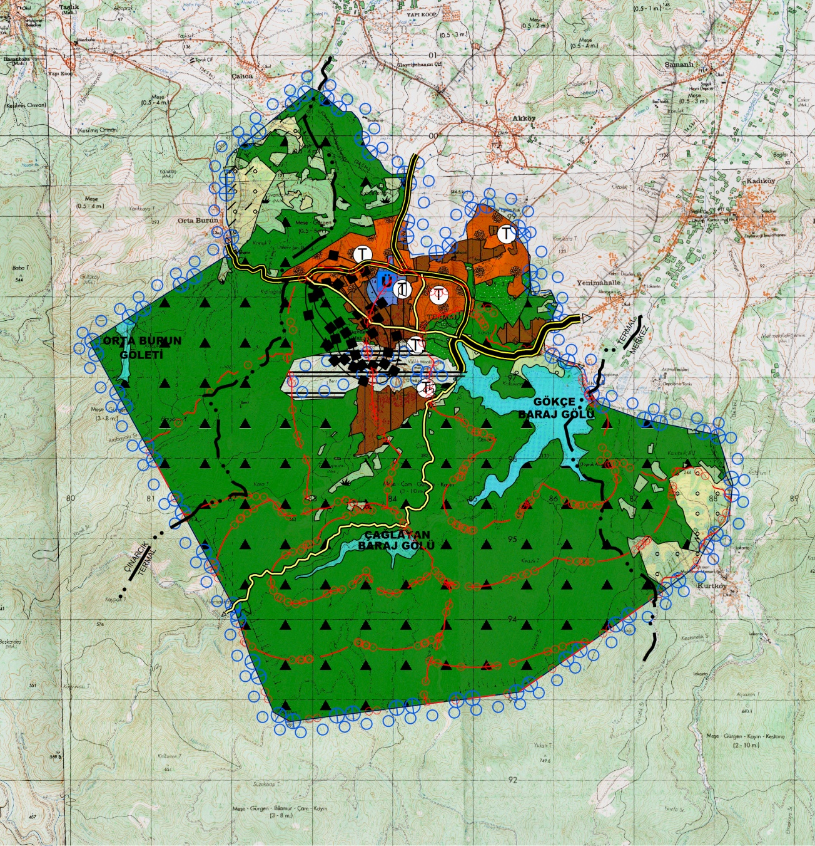
PLAN 2:YALOVA TERMAL TURİZM MERKEZİ 1/50000 ÖLÇEKLİ ÇEVRE DÜZENİ PLANI

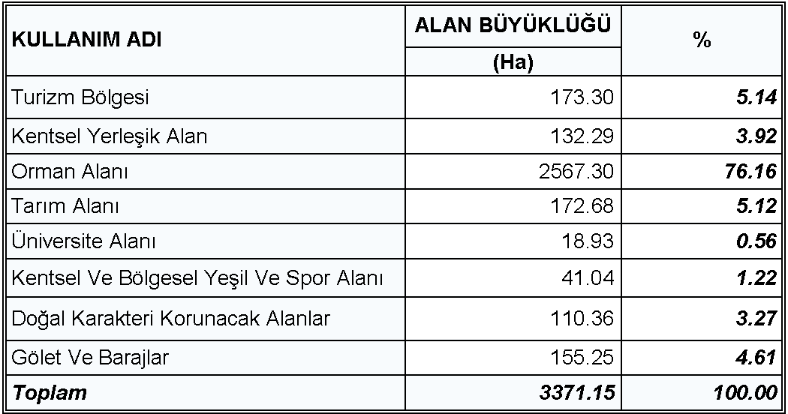
TABLO 17:YALOVA TERMAL TURİZM MERKEZİ 1/50000 ÖLÇEKLİ ÇEVRE DÜZENİ PLANI ALAN KULLANIMI
9. RESMİ KURUM GÖRÜŞLERİ
  - DEVLET HAVA MEYDANLARI İŞLETMESİ GENEL MÜDÜRLÜĞÜ, İNŞAAT EMLAK DAİRESİ BAŞKANLIĞI
23.01.2017 gün ve 40589487-752.01.02-.8313 sayılı görüşte “işletme kriterleri açısından, proje yerinin havalimanları mania planları kapsamı dışında kalmaktadır. Planlamalarda 24.07.2012 tarih ve 1421 sayılı “Havaalanları Çevresinde Yapılaşma Kriterleri hakkındaki genelge, ICAO Annex-14 cilt 1 ve SHT_HES kriterlerinin ihlal edilmemesi gerekmektedir. Elektronik sistemlerin sinyal performansı açısından, sakınca oluşturmayacağı tespit edilmiştir. Hava seyrüsefer usulleri açısından, yerden maksimum 15.5 m. yükseklikte yapılaşmanın planlandığı, konu yerin İstanbul Sabiha Gökçen Havalimanı’nın yaklaşık 16Nm güneybatısında yeraldığı tespit edilmiş olup, kalkış ve iniş açısından olumsuz bir etkisinin olmayacağı değerlendirilmiştir. Yalova Askeri Meydanı’nın yaklaşık 9 Nm güneybatısında olması nedeni ile askeri otorite görüşlerinin esas alınması gerekmektedir.” denmektedir.
  - TARIM VE ORMAN BAKANLIĞI DEVLET SU İŞLERİ GENEL MÜDÜRLÜĞÜ 1.BÖLGE MÜDÜRLÜĞÜ
12.11.2018 gün ve 48376342-754-773693 sayılı görüşlerinde, “İçme Suyu Koruma Alanları ile ilgili olarak “Gökçe Barajı Özel Hüküm” belirleme çalışmaları ve “İçme ve Kullanma Suyu Havzalarının Korunmasına Dair Yönetmelik” hükümleri kapsamında Su Yönetimi Genel Müdürlüğü görüşü alınmalıdır.
Planlama alanı güneyinde Çınarlı Dere, planlama yapılacak alan içerisinde, Uzun Dere, Gökçe Dere ve yan kolları, Tombalak Dere’nin yan kolunun memba kesimleri, Şaban Deresi’nin memba kesimlerini içeren Kedikayası Deresi ile Yalova ve İzmit Körfezi güney yerleşimlerinin içme suyunun temin edildiği Gökçe Barajı ve koruma alanları yer almaktadır.
İmar planına işaretlenen taşkın alanlarında, önerilen taşkın tesisleri gerçekleşinceye kadar yerleşime izin verilmemelidir.
Doğal vadi içerisinde bulunan Çınarlı Dere de akış şartlarına müdahale edilmeyerek doğal yatağının korunması, dere şevlerinde yol yapımı nedeniyle bulunan hareketli malzemenin kaldırılarak Gökçe Barajı’na intikalin önlenmesi, dere aksından itibaren her iki sahilde minimum 15er m dere koruma bantları bırakılması gerekmektedir. Kedi Kayası Dere ve yan kolu ile Tombalak Dere memba kolunda dere akış şartlarına müdahale edilmeyerek taşkın kontrolüne yönelik dere ıslah tedbirleri alınıncaya kadar Tombalak Dere memba kolu ile Kedi Kayası Dere yan kolundan dere aksından itibaren her iki sahilde minimum 10.ar m. Kedi Kayası Dere aksından her iki sahilde 20.şer m. Dere koruma bantlarının bırakılması gerekmektedir.” denilmektedir..
  - TÜRKİYE ELEKTRİK İLETİM A.Ş GENEL MÜDÜRLÜĞÜ 2. BÖLGE MÜDÜRLÜĞÜ (BURSA) TESİS VE KONTROL MÜDÜRLÜĞÜ

26.10.2018 tarih ve 57688531-045.01(045.01)-E438993 sayılı görüşlerinde; “sözkonusu proje alan dahilinden geçen teşekkülümüze ait mevcut ve tesisi planlanan herhangi bir enerji iletim hattı bulunmamaktadır.” denmektedir.
  - ULUDAĞ ELEKTRİK DAĞITIM A.Ş. EMLAK KAMULAŞTIRMA YÖNETMENLİĞİ

02.11.2018 tarih ve 48314 sayılı görüşlerine göre; “belirtilen alanda şirketimize ait 34.5 kV luk enerji nakil hatlarının (yeraltı kablo-havai) geçtiği ve mevcut enerjili trafolarımızın olduğu tespit edilmiş olup, yatay ve düşey emniyet mesafeleri 30.11.200 gün ve 24246 sayılı Resmi Gazetede yayınlanarak yürürlüğe giren Elektrik Kuvvetli Akım Tesisleri Yönetmeliği 44. Maddesi’nin (h) ve (i) fıkralarında belirtilmiş olup bu yönetmeliğe göre hareket edilmesi gerekmektedir. Ancak imar planı yapılacak alanın büyü olmasından dolayı her 250 m. yarı çapında bir adet 5x8 ebatlarında uzun cephesi yola gelecek şekilde mülkiyet problemi olmayan yerlerin tahsis edilmesi gerekmektedir.
İmar planı çalışmalarında adı geçen yönetmelik maddelerine göre hareket edilmesi, işletmesi şirketimize ait tesislerin korunması, enerji nakil hattının güzergahında ki can ve mal emniyetinin sağlanmasının temin açısından gayrimenkuller üzerine tesis ettirilmiş olan irtifak hakları ve direk yerlerinin trafoların korunması ve imar planı yapılacak alanın büyük olmasından dolayı her 250 m. yarı çapında bir adet 5x8 ebatlarında uzun cephesi yola gelecek şekilde mülkiyet problemi olmayan yerlerin tahsis edilmesi şartı ile sözkonusu alanda 1/5000 ve 1/1000 ölçekli planların hazırlanmasında bir sakınca bulunmamaktadır.”
  - ARMAGAZ ARSAN MARMARA DOĞALGAZ DAĞITIM A.Ş.
22.10.2018 gün ve AGM.300.03/810 sayılı görüşünde; “doğalgaz şebeke hatlarımızın imalatı belediyenizin verdiği görüşler doğrultusunda imar yolları ve kadastral yollarda yapılmaktadır. İmar planı çalışmalarında imar yolları ve kadastral yollarda imalatı tamamlanan hatların korunması durumunda plan yapılmasında teknik bir engel bulunmamaktadır” denmektedir.
  - KARAYOLLARI GENEL MÜDÜRLÜĞÜ 14.BÖLGE MÜDÜRLÜĞÜ
15.11.2018 tarih ve 84113134-045/E.388776 sayılı görüşünde; “imar planı yapılacak alandan Yalova–Termal İl Yolu geçmekte olup bahsi geçen karayoluna ait uygulanmamış projemiz bulunmamaktadır. Yapılacak planlama çalışmalarında “Karayolları Trafik Kanunu” ve bu kanuna istinaden çıkarılan tüm kanun, yönetmelik ve tüzük hükümlerine uyulmak suretiyle mevcut karayolu dikkate alınarak ve karayolu kamulaştırma sınırları korunarak planlama çalışması yapılmasında bir sakınca bulunmamaktadır.” Denmektedir.
  - YALOVA VALİLİĞİ İL SAĞLIK MÜDÜRLÜĞÜ
23.11.2018 tarih ve 14507970-754 sayılı görüşü,”insan ve çevre sağlığı açısından değerlendirme yapılarak bir rapor hazırlandığı, halihazırda bir yatırımımız bulunmamakla birlikte bakanlığımız politika ve hedefler doğrultusunda ileriki tarihlerde yapımı planlanan Toplum Sağlığı Merkezi, Aile Sağlığı Merkezi ve 112 Acil Sağlık Hizmetleri İstasyonu’nun da yeralacağı bina için en az 1500 m2 Sağlık Tesis Alanına ihtiyaç olabilecektir.” şeklindedir.
  - KÜLTÜR VE TURİZM BAKANLIĞI KÜLTÜR VARLIKLARI VE MÜZELER GENEL MÜDÜRLÜĞÜ KOCAELİ KÜLTÜR VARLIKLARINI KORUMA BÖLGE KURULU MÜDÜRLÜĞÜ

08.11.2018 tarih ve 95741949-169.09.99-E.908265 sayılı görüşe göre; “planlama alanına ilişkin yerinde ve müdürlük arşivinde yapılan incelemeye göre sözkonusu alan arkeolojik kentsel ve tarihi sit alanı dışında bulunmakta olup alandaki parseller üzerinde korunması gerekli kültür varlığı yer almamaktadır. Alanda yapılacak inşaii ve fiziki uygulamalar sırasında kültür varlığına rastlanılması durumunda 2863 sayılı kanunun 4. Maddesi doğrultusunda işlem yapılması gerekmektedir.”
  - YALOVA VALİLİĞİ İL TARIM VE ORMAN MÜDÜRLÜĞÜ

02.11.2018 tarih 92313844-622.02-E.3206058 sayılı yazısı ile belirtilen “İl Toprak Koruma Kurulu’nun 2010/6 sayılı kararı ile 1/25000 ölçekli Çevre Düzeni Planı’ndaki Mutlak Koruma Bandının dışında kalan alanların tarım dışı amaçlı kullanımı uygun görülmüştür. 2010/6 sayılı Toprak Koruma Kurulu kararına istinaden tarım dışı kullanımına izin verilen alanlar 1.2.3.ve 4. Etüd bölgelerin olarak belirtilen alanlardır. 4. Etüd bölgesinin 1/25000 ölçekli Çevre Düzeni Planı’nda Mutlak Koruma Bandı’nın içinde kalan 25 dekarlık bir kısım alanda tarım dışı amaçlı kullanıma uygun bulunmamıştır. 2010 yılında kurum görüşü verilen 5 bölge dışında mevzuatlara tabi alan var ise bu alanların ayrı olarak parsel bazında ve gerekli bilgi ve belgelerle birlikte başvurulması halinde 5403 sayılı Toprak Koruma ve Arazi Kullanımı Kanunu gereğince değerlendirme yapılabilecektir.” denmektedir.
  - TARIM VE ORMAN BAKANLIĞI II.BÖLGE MÜDÜRLÜĞÜ

02.11.2018 gün ve 25766643-045.01-E3197379 sayılı görüş, “teknik elemanlar tarafından yapılan inceleme neticesinde alanın 2873 sayılı Milli Parklar Kanunu ve 4915 sayılı Kara Avcılığı Kanunu ile tanımlanan Korunan Alanlar içinde kalmadığı sözkonusu alan içerisin de 04.04.2014 tarih ve 28962 sayılı Resmi Gazetede yayımlanarak yürürlüğe giren Sulak Alanların Korunması Yönetmeliği kapsamanın da belirtilen Tescilli Sulak Alan bulunmadığı tespit edilmiştir.” Şeklindedir.

  - MİLLİ SAVUNMA BAKANLIĞI İZMİT İNŞAAT EMLAK BÖLGE BAŞKANLIĞI

16.11.2018 tarih ve 54356954-4220-534810-18Eml.Ş. görüşü “imar planı kapsamında askeri alan askeri yasak ve güvenlik bölgeleri ile ANT akaryakıt boru hattı bulunmadığı tespit edilmiştir.” şeklindedir.

  - DEVLET DEMİRYOLLARI İŞLETMESİ GENEL MÜDÜRLÜĞÜ TCDD 1.BÖLGE MÜDÜRLÜĞÜ (HAYDARPAŞA) EMLAK SERVİS MÜDÜRLÜĞÜ

27.11.2018 tarih ve 42688118-754-E.437471 sayılı görüş “yapılan incelemede teşekkülümüze ait taşınmaz bulunmadığı tespit edilmiştir. Yapılacak çalışmalarda sakınca bulunmamaktadır.” şeklindedir.
  - TÜRK TELEKOMİNİKASYON A.Ş. ERİŞİM PLANLAMA VE YATIRIM MÜDÜRLÜĞÜ

06.11.2018 tarih ve TT.01106009-030.08.99-161804 sayılı görüşte, “telekominikasyon altyapısının imar yollarından ve kaldırımlardan geçme ihtimali kablolama için konması gereken sistem dolaplarının uygun yerlere (kaldırım köşesi, park v.b.)monte edilebileceği yapılacak binaların alt yapılarının Telekom şebekesine bağlantı zorunluluğu gibi konuların dikkate alınması kurumumuz açısından önem arzetmekte olup, planlama çalışmalarında başa olumsuzluk bulunmamaktadır.” denmektedir.

  - YALOVA VALİLİĞİ İL SANAYİ VE TEKNOLOJİ MÜDÜRLÜĞÜ

24.10.2018 gün ve 98109171-045.99-E597 sayılı görüşünde “plan alanında il müdürlüğümüzün görev alanına giren herhangi bir çalışma planlama bulunmamaktadır.” denmektedir.
  - YALOVA VALİLİĞİ AİLE ÇALIŞMA VE SOSYAL HİZMETLER İL MÜDÜRLÜĞÜ

06.11.2018 tarih ve 35894384-750-E.534072 sayılı görüş, ”müdürlüğümüzün bahse konu Turizm Merkezi içinde bulunan alanlarda planlamayı etkileyecek bir projesi bulunmamaktadır. Bununla birlikte müdürlüğümüzün yetki alanı içinde bulunan özel merkezlerin böyle bir girişimde bulunabileceği ihtimali göz önünde bulundurulmalıdır.” şeklindedir.

  - TERMAL KAYMAKAMLIĞI YAZI İLERİ MÜDÜRLÜĞÜ

19.11.2018 tarih ve 13088710-750-E.958 sayılı görüşte; “Kaymakamlığımızın Turizm Merkezi içinde bulunan alanlarda planlamayı etkileyecek bir projesi şimdilik bulunmamaktadır. Bunun ile birlikte hazırlanacak planlarda bu bölgede öngörülen turizm tesislerinde çalışacak kişilerin yaratacağı konut taleplerinin dikkate alınması termal kaynakların kapasitesine uygun ve bölgenin karakteristik özelliklerinin muhafazası ve gelişimini sağlayacak planların yapılması büyük önem arz etmektedir.” denmektedir.

C. SENTEZ

SENTEZ VE ARAŞTIRMA SONUÇLARININ DEĞERLENDİRİLMESİ

Termal İlçesi, Yalova İli’ne bağlı bir ilçedir. Termal, Yalova il merkezine 12 km mesafededir.1995 yılında ilçe ve belediye teşkilatı kurulmuştur. 1992 yılında Gökçedere ve Üvezpınar Köyleri birleşerek belediye teşkilatı kurulmuş, 1994 yılında Akköy ve Yenimahalle Köy olarak bu belediyeye bağlandıktan sonra 1995 yılında Termal ilçe statüsüne kavuşmuştur.
Termal İlçesi idari olarak Gökçedere ve Üvezpınar Mahallesi olmak üzere iki mahalleden oluşmaktadır. Samanlı dağlarının eteklerinde kurulan ilçe, eğimli bir arazi yapısına hakimdir. Termal turistik tesislerin bulunduğu bölge vadinin içinde ormanlık alanda yer almaktayken konut yerleşim alanlarını iki mahalleye bölmüştür ki, zaten bu mahalleler ayrı ayrı köyler olarak kurulmuş olup daha sonra birleşip belediye olmuşlardır. Arazinin eğimli olmasından dolayı yerleşme dağınık iki grup halinde bir yapı göstermektedir.

Yerleşme dokusu incelendiğinde, genel olarak Üvezpınar Mahallesi’nde betonarme karkas iyi kalitedeki bir ve iki katlı yapılar yeralmaktayken, Gökçedere Mahallesi’nde yine betonarme karkas iyi kalite üç, dört ve beş katlı yapılar yeralmaktadır. Tüm yerleşme genelinde yapılar tamamen arazinin topografik yapısına göre konumlanmıştır. İlçe genelinde yapı kalitesi iyi durumdadır.
Termal İlçesi’nde 2018 yılı rakamlarına göre 6.784 kişi olan toplam ilçe nüfusunun 3.641 kişisi erkek, 3.143 kişisi ise kadındır. 3.660 kişi olan kentsel nüfusun 2.074’ü erkek ve 1.586’sı kadındır. Cinsiyet Oranı : Erkek Nüfus / Kadın Nüfus = 2.074/1.586 = 1.31’dir.
Termal İlçesi idari olarak Gökçedere ve Üvezpınar Mahallesi olmak üzere iki mahalleden oluşmaktadır. 31.12.2018 tarihli adrese dayalı nüfus kayıt sistemi (ADNKS) verilerine göre toplam kentsel nüfus 3660 kişi olup, 2.536 kişi Göçedere ve 1.124 kişi ise Üvezpınar Mahalleleri’nde yaşamaktadır.
Nüfusta belirgin bir sosyal tabakalaşma yoktur. Aile yapısı, değer yargıları, yaşam biçimi geleneksel karakterini sürdürmektedir. Sosyal yaşam üzerinde, geleneksel öğelerin ağırlıklı etkisi oldukça fazladır. Ancak yaz aylarında gelen turistlerin sosyal yapıyı ve kentteki yapılaşmayı etkilediği ve değiştirmeye başladığı gözlenmektedir.
İlçede merkezinde geleneksel “geniş aile” yapısı hakimiyetini yitirmekteyken, çekirdek aile yapısı ön plana çıkmaktadır. İlçeye bağlı köylerde ise geleneksel geniş aile yapısı yaygın olarak görülmektedir.
Termal İlçesi’nde halkın başlıca geçim kaynağı turizmdir. Otelcilik, pansiyonculuk ve restaurant işletimi bölgenin ekonomik yapısını oluşturmaktadır, İlçede sanayi sektörü gelişmemiştir. Köylerinde tarım ve hayvancılık yapılmaktadır.
Planlama alanı içinde mevcutta toplam 32 adet otel ve pansiyon bulunmaktadır. Bu alan içinde; Turizm Bakanlığı yatırım belgeli 2 tesis, İşletme belgeli 5 tesis ve Belediye belgeli 25 tesis bulunmaktadır. Turizm Merkezi İmar Planı’nın yürürlüğe girmesi ile bölgesel ve yerel yatırımların artacağı düşünülmektedir. Turizm planının yürürlüğe girmesi sonrasında tanıtım çalışmaları ile planlama alanına yatırımcıların ilgisinin artacağı öngörülmektedir.
İlçenin sahip olduğu önemli kültür, doğa ve termal turizm potansiyeli, Termal İlçesi’nin gelecek yıllardaki vizyonunun en önemli faktörüdür. Günümüzde olduğu gibi gelecek yıllarda da temel ekonomik faaliyet yine turizm olacak ikinci sırada ise tarım sektörü yer alacaktır. Yani gelecek yıllarda günümüze paralel bir gelişme olacak ancak ilçe merkezi konumu ve turim sektöründeki gelişmeler ile idari sosyal hizmetler ve ticarette de gelişmelerin olacağı kaçınılmazdır. Böylelikle Termal İlçesi’nde, 2035 yılında günümüze paralel olarak turizm sektörü birinci sırada yer alırken, tarım sektörü ikinci sırada ve hizmetler sektörüde üçüncü sırada yer alacaktır.

2634 sayılı Turizmi Teşvik Kanunu’nun yürürlüğe girdiği tarih olan 12.03.1982 tarihinden sonra bu kanuna bağlı olarak turizm merkezi ilan edilen alanlar arasında Yalova Termal Turizm Merkezi de bulunmakta olup, önemli turizm merkezleri arasındadır.
Termal Belediye Başkanlığı’nca Gökçe Barajı Özel Hükümleri doğrultusunda hazırlatılan 1/50000 ölçekli Yalova Termal Turizm Merkezi’ne ilişkin bütüncül Çevre Düzeni Planı Bakanlığın Plan İnceleme ve Değerlendirme Kurulu’nun 10.12.2018 tarih ve 2018/11-5 sayılı kararı doğrultusunda 2634 sayılı Turizmi Teşvik Kanunu’nun 7. Maddesi uyarınca Kültür ve Turizm Bakanlığı’nca onaylanmıştır.
Kültür ve Turizm Bakanlığı Yatırım ve İşletmeler Genel Müdürlüğü’nün 24.01.2019 gün ve 35698499-309.01(770610001)-E.75697 sayılı yazısı eki olarak Termal Belediye Başkanlığı’na iletilen planlar, 03.11.2003 tarih ve 25278 sayılı Resmi Gazete’ de yayımlanan “Kültür ve Turizm Koruma ve Gelişim Bölgelerinde ve Turizm Merkezlerinde İmar Planlarının Hazırlanması ve Onaylanmasına İlişkin Yönetmelik”in 15. Maddesi doğrultusunda 30.01.2019 tarihinde 1 ay süre ile askıya çıkarılmıştır.
Bu planın amacı, 4957/2634 sayılı Turizmi Teşvik Kanunu uyarınca Bakanlar Kurulu Kararı ilan edilen ‘Yalova Termal Turizm Merkezi’nde koruma kullanma dengesi içerisinde Termal Turizmin planlı gelişiminin sağlanmasıdır.
Ayrıca Bölgemizde jeotermal kaynakları verimli kullanarak yüksek olan enerji maliyetlerinin düşürülmesi hedeflendiğinden projelendirilip, enerji üretimi için doğal süreçlerden yararlanılarak kendini yenileyebilen enerji kaynak alanlarının oluşturulması hedeflerimiz arasındadır.

